2026年3月作成（第1版）

日本標準商品分類番号873999

医薬品インタビューフォーム
日本病院薬剤師会のＩＦ記載要領2018（2019年更新版）に準拠して作成

薬価基準未収載
長鎖脂肪酸代謝異常症治療薬
トリヘプタノイン内用液


処方箋医薬品^{注）} 注）注意－医師等の処方箋により使用すること

剤形 | 経口液剤
製剤の規制区分 | 処方箋医薬品（注意－医師等の処方箋により使用すること）
規格・含量 | 1g中トリヘプタノイン1g
一般名 | 和名：トリヘプタノイン（JAN）  洋名：Triheptanoin（JAN）
製造販売承認年月日  薬価基準収載・  販売開始年月日 | 製造販売承認年月日：2026年3月23日  薬価基準収載年月日：薬価基準未収載  販売開始年月日：
製造販売（輸入）・  提携・販売会社名 | 製造販売元：Ultragenyx Japan 株式会社
医薬情報担当者の連絡先
問い合わせ窓口 | Ultragenyx Japan 株式会社  おくすり相談窓口  フリーダイヤル 0120-635-111  受付時間：9：00～17：00（土・日・祝日及び会社休日を除く）
本ＩＦは2026年3月作成の電子化された添付文書の記載に基づき作成した。
最新の情報は、独立行政法人 医薬品医療機器総合機構の「医薬品情報検索ページ」で確認してください。

医薬品インタビューフォーム利用の手引きの概要 －日本病院薬剤師会－
（2020年4月改訂）

１．医薬品インタビューフォーム作成の経緯
医療用医薬品の基本的な要約情報として、医療用医薬品添付文書（以下、添付文書）がある。医療現場で医師・薬剤師等の医療従事者が日常業務に必要な医薬品の適正使用情報を活用する際には、添付文書に記載された情報を裏付ける更に詳細な情報が必要な場合があり、製薬企業の医薬情報担当者（以下、ＭＲ）等への情報の追加請求や質疑により情報を補完してきている。この際に必要な情報を網羅的に入手するための項目リストとして医薬品インタビューフォーム（以下、ＩＦと略す）が誕生した。
1988年に日本病院薬剤師会（以下、日病薬）学術第２小委員会がＩＦの位置付け、ＩＦ記載様式、ＩＦ記載要領を策定し、その後1998年に日病薬学術第３小委員会が、2008年、2013年に日病薬医薬情報委員会がＩＦ記載要領の改訂を行ってきた。
ＩＦ記載要領2008以降、ＩＦはＰＤＦ等の電子的データとして提供することが原則となった。これにより、添付文書の主要な改訂があった場合に改訂の根拠データを追加したＩＦが速やかに提供されることとなった。最新版のＩＦは、医薬品医療機器総合機構（以下、ＰＭＤＡ）の医療用医薬品情報検索のページ（http://www.pmda.go.jp/PmdaSearch/iyakuSearch/）にて公開されている。日病薬では、2009年より新医薬品のＩＦの情報を検討する組織として「インタビューフォーム検討会」を設置し、個々のＩＦが添付文書を補完する適正使用情報として適切か審査・検討している。
2019年の添付文書記載要領の変更に合わせ、「ＩＦ記載要領2018」が公表され、今般「医療用医薬品の販売情報提供活動に関するガイドライン」に関連する情報整備のため、その更新版を策定した。

２．IFとは
ＩＦは「添付文書等の情報を補完し、医師・薬剤師等の医療従事者にとって日常業務に必要な、医薬品の品質管理のための情報、処方設計のための情報、調剤のための情報、医薬品の適正使用のための情報、薬学的な患者ケアのための情報等が集約された総合的な個別の医薬品解説書として、日病薬が記載要領を策定し、薬剤師等のために当該医薬品の製造販売又は販売に携わる企業に作成及び提供を依頼している学術資料」と位置付けられる。
ＩＦに記載する項目配列は日病薬が策定したＩＦ記載要領に準拠し、一部の例外を除き承認の範囲内の情報が記載される。ただし、製薬企業の機密等に関わるもの及び利用者自らが評価・判断・提供すべき事項等はＩＦの記載事項とはならない。言い換えると、製薬企業から提供されたＩＦは、利用者自らが評価・判断・臨床適用するとともに、必要な補完をするものという認識を持つことを前提としている。
ＩＦの提供は電子データを基本とし、製薬企業での製本は必須ではない。

３．IFの利用にあたって
電子媒体のＩＦは、ＰＭＤＡの医療用医薬品情報検索のページに掲載場所が設定されている。
製薬企業は「医薬品インタビューフォーム作成の手引き」に従ってＩＦを作成・提供するが、ＩＦの原点を踏まえ、医療現場に不足している情報やＩＦ作成時に記載し難い情報等については製薬企業のＭＲ等へのインタビューにより利用者自らが内容を充実させ、ＩＦの利用性を高める必要がある。また、随時改訂される使用上の注意等に関する事項に関しては、ＩＦが改訂されるまでの間は、製薬企業が提供する改訂内容を明らかにした文書等、あるいは各種の医薬品情報提供サービス等により薬剤師等自らが整備するとともに、ＩＦの使用にあたっては、最新の添付文書をＰＭＤＡの医薬品医療機器情報検索のページで確認する必要がある。
なお、適正使用や安全性の確保の点から記載されている「Ⅴ.５．臨床成績」や「XII．参考資料」、「XIII．備考」に関する項目等は承認を受けていない情報が含まれることがあり、その取り扱いには十分留意すべきである。

４．利用に際しての留意点
ＩＦを日常業務において欠かすことができない医薬品情報源として活用していただきたい。ＩＦは日病薬の要請を受けて、当該医薬品の製造販売又は販売に携わる企業が作成・提供する、医薬品適正使用のための学術資料であるとの位置づけだが、記載・表現には医薬品、医療機器等の品質、有効性及び安全性の確保等に関する法律の広告規則や販売情報提供活動ガイドライン、製薬協コード・オブ・プラクティス等の制約を一定程度受けざるを得ない。販売情報提供活動ガイドラインでは、未承認薬や承認外の用法等に関する情報提供について、製薬企業が医療従事者からの求めに応じて行うことは差し支えないとされており、ＭＲ等へのインタビューや自らの文献調査などにより、利用者自らがＩＦの内容を充実させるべきものであることを認識しておかなければならない。製薬企業から得られる情報の科学的根拠を確認し、その客観性を見抜き、医療現場における適正使用を確保することは薬剤師の本務であり、ＩＦを利用して日常業務を更に価値あるものにしていただきたい。

目 次

Ⅰ．概要に関する項目
１．開発の経緯 1
２．製品の治療学的特性 2
３．製品の製剤学的特性 3
４．適正使用に関して周知すべき特性 3
５．承認条件及び流通・使用上の制限事項 3
６．RMPの概要 4
Ⅱ．名称に関する項目
１．販売名 5
２．一般名 5
３．構造式又は示性式 5
４．分子式及び分子量 5
５．化学名（命名法）又は本質 5
６．慣用名、別名、略号、記号番号 5
Ⅲ．有効成分に関する項目
１．物理化学的性質 6
２．有効成分の各種条件下における安定性 6
３．有効成分の確認試験法、定量法 6
Ⅳ．製剤に関する項目
１．剤形 7
２．製剤の組成 7
３．添付溶解液の組成及び容量 7
４．力価 7
５．混入する可能性のある夾雑物 7
６．製剤の各種条件下における安定性 8
７．調製法及び溶解後の安定性 8
８．他剤との配合変化（物理化学的変化） 8
９．溶出性 8
10．容器・包装 8
11．別途提供される資材類 9
12．その他 9
Ⅴ．治療に関する項目
１．効能又は効果 10
２．効能又は効果に関連する注意 10
３．用法及び用量 10
４．用法及び用量に関連する注意 11
５．臨床成績 12
Ⅵ．薬効薬理に関する項目
１．薬理学的に関連ある化合物又は化合物群 29
２．薬理作用 29
Ⅶ．薬物動態に関する項目
１．血中濃度の推移 36
２．薬物速度論的パラメータ 38
３．母集団（ポピュレーション）解析 38
４．吸収 39
５．分布 39
６．代謝 39
７．排泄 40
８．トランスポーターに関する情報 40
９．透析等による除去率 41
10．特定の背景を有する患者 41
11．その他 41
Ⅷ．安全性（使用上の注意等）に関する項目
１．警告内容とその理由 42
２．禁忌内容とその理由 42
３．効能又は効果に関連する注意とその理由 42
４．用法及び用量に関連する注意とその理由 42
５．重要な基本的注意とその理由 42
６．特定の背景を有する患者に関する注意 42
７．相互作用 43
８．副作用 44
９．臨床検査結果に及ぼす影響 46
10．過量投与 46
11．適用上の注意 46
12．その他の注意 47
Ⅸ．非臨床試験に関する項目
１．薬理試験 48
２．毒性試験 48
Ⅹ．管理的事項に関する項目
１．規制区分 53
２．有効期間 53
３．包装状態での貯法 53
４．取扱い上の注意 53
５．患者向け資材 53
６．同一成分・同効薬 53
７．国際誕生年月日 53
８．製造販売承認年月日及び承認番号、薬価
基準収載年月日、販売開始年月日 53
９．効能又は効果追加、用法及び用量変更
追加等の年月日及びその内容 53
10．再審査結果、再評価結果公表年月日及び
その内容 53
11．再審査期間 53
12．投薬期間制限に関する情報 54
13．各種コード 54
14．保険給付上の注意 54
ⅩⅠ．文献
１．引用文献 55
２．その他の参考文献 56
ⅩII．参考資料
１．主な外国での発売状況 57
２．海外における臨床支援情報 58
ⅩIII．備考
１．調剤・服薬支援に際して臨床判断を行うに
あたっての参考情報 61
２．その他の関連資料 61

略 語 表
略語 | 英語 | 略語内容（日本語）
12MWT | 12 minute walk test | 12分間歩行テスト
ACC | Very Early Compassionate Access Authorization | 一時的使用許可
ANOVA | analysis of variance | 分散分析
ATP | adenosine triphosphate | アデノシン三リン酸
ATR | attenuated total reflection | 減衰全反射
AUC | area under the concentration-time curve | 濃度－時間曲線下面積
BCRP | breast cancer resistance protein | 乳癌耐性タンパク質
BHB | beta-hydroxybutyrate | β-ヒドロキシ酪酸
BHP | beta-hydroxypentanoate | β-ヒドロキシペンタン酸
C4 | 4-Carbon | 炭素数4
C5 | 5-Carbon | 炭素数5
C7 | 7-Carbon | 炭素数7
CACT | carnitine acylcarnitine translocase | カルニチンアシルカルニチントランスロカーゼ
CI | confidence interval | 信頼区間
CK | creatine kinase | クレアチンキナーゼ
CL/F | apparent clearance | 見かけの全身クリアランス
C_{max} | maximum observed concentration | 最高血中濃度
C_{min} | minimum concentration | 最小血中濃度
CNS | central nervous system | 中枢神経系
CoA | coenzyme A | コエンザイムA
CPT | carnitine palmitoyltransferase | カルニチンパルミトイルトランスフェラーゼ
CV | coefficient of variation | 変動係数
CYP | cytochrome P450 | チトクロームP450
DCI | daily caloric intake | 1日あたりのカロリー摂取量
e′/a′ | － | 拡張後期に対する拡張早期の僧帽弁輪組織速度の比
EAP | expanded access program | 拡大アクセスプログラム
E/e′ | － | 拡張早期の僧帽弁輪組織速度に対する経僧帽弁血流速度の比
eFS | endocardial fractional shortening | 心内膜の左室内径短縮率
eIND | emergency Investigational New Drug | 治験薬の緊急使用
ER | emergency room | 緊急治療室
FAS | full analysis set | 最大の解析対象集団
GC-MS | gas chromatography /mass spectrometry | ガスクロマトグラフィー／質量分析
GEE | generalized estimating equations | 一般化推定方程式
GLUT1 | glucose transporter 1 | グルコーストランスポーター1
HDPE | high-density polyethylene | 高密度ポリエチレン
HRQOL | health-related quality of life | 健康関連の生活の質
ICIEM | International Congress of Inborn Errors of Metabolism | 国際先天代謝異常症学会
ID | intraduodenally | 十二指腸内投与
IST | investigator-sponsored trial | 医師主導治験
IV | intravenously | 静脈内投与
Ka1 | first-order rate constant of absorption of  compartment #1 | 1-コンパートメントモデルにおける一次吸収速度定数
Ka2 | first-order rate constant of absorption of  compartment #2 | 2-コンパートメントモデルにおける一次吸収速度定数
LC-FAOD | long-chain fatty acid oxidation disorders | 長鎖脂肪酸代謝異常症
LCHAD | long-chain 3-hydroxy-acyl-CoA dehydrogenase | 長鎖3-ヒドロキシアシルCoA脱水素酵素
LS | least square | 最小二乗
LVMI | left ventricular mass index | 左室心筋重量係数
MATE | multidrug and toxic compound extrusion | －
MCAD | medium-chain acyl-CoA dehydrogenase | 中鎖アシルCoA脱水素酵素
MCE | major clinical event | 主要臨床イベント
MCS | mental component summary | 精神的側面のQOLサマリー
MCT | medium-chain triglyceride(s) | 中鎖脂肪酸トリグリセリド
MedDRA | Medical Dictionary for Regulatory Activities | ICH国際医薬用語集
MTD | maximum tolerated dose | 最大耐用量
nATU | Nominative Autorisation Temporaire d’Utilisation | 一時的使用許可
NC | no change | 変化なし
NCI-ODWG | National Cancer Institute Organ Dysfunction Working Group | －
NZW | New Zealand White | －
OAT | organic anion transporter | 有機アニオントランスポーター
OATP | organic anion transporting polypeptide | 有機アニオントランスポーターポリペプチド
OCT | organic cation transporter | 有機カチオントランスポーター
PCS | physical component summary | 身体的側面のQOLサマリー
P-gp | P-glycoprotein | P-糖タンパク質
PHS | physical health summary | 身体的健康度のサマリー
PSS | psychosocial summary | 心理社会的健康度のサマリー
PT | preferred terms | 基本語
PVC | polyvinyl chloride | ポリ塩化ビニル
QOL | quality of life | 生活の質
QSAR | quantitative structure-activity relationship | 定量的構造活性相関
RH | relative humidity | 相対湿度
RMP | Risk Management Plan | 医薬品リスク管理計画書
SD | Sprague-Dawley | －
SF-10 | medical outcomes study 10-item short form | Short Form-10
SF-12 | medical outcomes study 12-item short form | Short Form-12
SOC | system organ class | 器官別大分類
t_{1/2} | terminal elimination half-life | 消失半減期
TCA | tricarboxylic acid | トリカルボン酸
TFP | trifunctional protein | 三頭酵素
TK | toxicokinetics | トキシコキネティクス
t_{max} | time to maximum observed concentration | 最高血中濃度到達時間
UGT | uridine 5'-diphospho-glucuronosyltransferase | ウリジン二リン酸グルクロン酸転移酵素
V/F | apparent volume of distribution | 見かけの分布容積
VLCAD | very long-chain acyl-CoA dehydrogenase | 極長鎖アシルCoA脱水素酵素

Ⅰ．概要に関する項目

１．開発の経緯
ドジョルビ内用液100%（トリヘプタノイン内用液、以下、本剤）は、長鎖脂肪酸代謝異常症（LC-FAOD）を適応症とする、グリセリン骨格と炭素数7（C7）の脂肪酸（ヘプタン酸）3分子から構成される奇数鎖の中鎖脂肪酸トリグリセリド（MCT）である。

LC-FAODは、長鎖脂肪酸のエネルギー変換に不可欠なミトコンドリア酵素をコードする遺伝子の両アレルに病原性変異を有することによって引き起こされる、6つの稀な常染色体潜性遺伝疾患群ªである。LC-FAOD患者では、脂肪酸代謝物の蓄積、コエンザイムA（CoA）回路の不全、トリカルボン酸（TCA）回路の中間体の枯渇、肝臓でのグルコース及びケトン体の非効率な産生を伴うエネルギー代謝障害が認められ^{1）}、その結果、臨床的代償不全や死亡に至る場合もある。

LC-FAODの主な管理方法として、慎重な栄養療法、空腹状態の回避、長鎖脂肪酸の摂取制限のほか、偶数鎖MCTの補充も考慮される^{2）}。しかしながら、偶数鎖MCTは代謝クライシス時のTCA回路中間体の回復には限界があり、重大な臨床的代償不全の予防が難しく、長期的な予後は依然として良好ではない^{3）}。そのため、LC-FAODで二次的に枯渇し得るTCA回路中間体を供給し、安全かつ効果的にエネルギー代謝を回復させる新たな治療法が求められていた。

本剤は奇数鎖MCTであり、代謝にはLC-FAODで欠損している酵素が不要である。本剤投与により、主要活性代謝物であるヘプタン酸1分子から、TCA回路の第一段階でクエン酸へと濃縮されるアセチルCoA 2分子、及びTCA回路中間体を回復させて（アナプレローシス）、糖新生に寄与するプロピオニルCoA 1分子が供与され、エネルギー産生が増加すると考えられる。なお、プロピオニルCoAのアナプレローシス及び糖新生は奇数鎖MCTに特異的な性質である^{3～5）}。

本剤の有効性及び安全性は、LC-FAOD患者を対象とした2つの海外第Ⅱ相試験（UX007-CL201試験^{6）}、UX007-CL202試験^{7）}）で評価された。また、安全性については、健康成人を対象とした海外第Ⅰ相試験（UX007-CL101試験）^{8）}においても検討された。

これらのデータに基づき、本剤は長鎖脂肪酸代謝異常症治療薬として2020年6月に米国、2021年2月にカナダ、2021年8月にブラジル、2022年8月にメキシコ、2023年8月にクウェートで製造販売承認を取得した。本邦においては、2025年8月に「長鎖脂肪酸代謝異常症」の効能又は効果で製造販売承認を申請し、2026年3月に承認を取得した。なお、本剤は2025年3月に希少疾病用医薬品に指定されている。

a：カルニチンパルミトイルトランスフェラーゼ（CPT）1欠損症、カルニチンアシルカルニチントランスロカーゼ（CACT）欠損症、CPT2欠損症、極長鎖アシルCoA脱水素酵素（VLCAD）欠損症、長鎖3-ヒドロキシアシルCoA脱水素酵素（LCHAD）欠損症、三頭酵素（TFP）欠損症

２．製品の治療学的特性
（1）本剤は、長鎖脂肪酸代謝異常症（LC-FAOD）治療薬として開発された、グリセリン骨格とC7の脂肪酸（ヘプタン酸）3分子から構成される奇数鎖MCTである。
（「Ⅰ．１．開発の経緯」の項参照）

（2）本剤は、長鎖脂肪酸代謝酵素欠損を迂回して、主要活性代謝物であるヘプタン酸1分子からアセチルCoA 2分子とプロピオニルCoA 1分子を供給する。プロピオニルCoAは、TCA回路中間体を回復させ（アナプレローシス）、糖新生に寄与する。
（「Ⅵ．２．（1）作用部位・作用機序」の項参照）

（3）LC-FAOD（CPT2欠損症、VLCAD欠損症、LCHAD欠損症及びTFP欠損症）患者（生後6ヵ月以上）を対象とした海外第Ⅱ相試験（UX007-CL201試験、29例）において、本剤の78週間投与は本剤投与前78週間と比較して、主要臨床イベント（MCE）ªの年換算発現率を減少させ、年換算発現日数を短縮した。
（「Ⅴ．５．（3）用量反応探索試験」の項参照）

（4）LC-FAOD（CPT1欠損症、CPT2欠損症、VLCAD欠損症、LCHAD欠損症、TFP欠損症及びCACT欠損症）患者（生後6ヵ月以上）を対象とした海外第Ⅱ相試験（UX007-CL202試験、94例）において、本剤の長期継続投与はMCEªの年換算発現率を減少させた。
（「Ⅴ．５．（3）用量反応探索試験」の項参照）

（5）副作用として胃腸障害が報告されている。発現頻度が10%以上の胃腸障害は、腹痛（腹痛、上腹部痛、腹部不快感、腹部膨満、消化管痛を含む）、下痢、嘔吐であった。
（「Ⅷ．８．副作用」の項参照）

a：横紋筋融解症、低血糖症又は心筋症のいずれかの事象の発現により、入院、緊急治療室若しくは救急科の受診又は緊急処置（自宅又は医療機関でのLC-FAODに対する予定外の治療薬の投与）に至った場合。

３．製品の製剤学的特性
特になし

４．適正使用に関して周知すべき特性
適正使用に関する資材等一覧
適正使用に関する資材、  最適使用推進ガイドライン等 | 有無 | タイトル、参照先
医薬品リスク管理計画（RMP） | 有 | （「Ⅰ．６．RMPの概要」の項参照）
追加のリスク最小化活動として  作成されている資材 | 無 | －
最適使用推進ガイドライン | 無 | －
保険適用上の留意事項通知 | 無 | －
本剤は「長鎖脂肪酸代謝異常症」を予定効能・効果として、2025年3月31日に厚生労働大臣により、希少疾病医薬品の指定（指定番号：（R7薬）第677号）を受けている。

５．承認条件及び流通・使用上の制限事項

（１）承認条件

1. 医薬品リスク管理計画を策定の上、適切に実施すること。

2. 国内での治験症例が極めて限られていることから、製造販売後、一定数の症例に係るデータが集積されるまでの間は、全症例を対象に使用成績調査を実施することにより、本剤の使用患者の背景情報を把握するとともに、本剤の安全性及び有効性に関するデータを早期に収集し、本剤の適正使用に必要な措置を講じること。

（２）流通・使用上の制限事項
該当しない

６．RMPの概要
医薬品リスク管理計画書（RMP）の概要
安全性検討事項
【重要な特定されたリスク】 | 【重要な潜在的リスク】 | 【重要な不足情報】
該当なし | 胚・胎児毒性 | 該当なし
有効性に関する検討事項
LC-FAODの小児患者における主要臨床イベント（MCE）に対する、偶数鎖中鎖脂肪酸トリグリセリド（MCT）と比較したトリヘプタノインの効果
↓上記に基づく安全性監視のための活動 ↓上記に基づくリスク最小化のための活動
医薬品安全性監視計画 |  | リスク最小化計画
通常の医薬品安全性監視活動  - 副作用の自発報告、文献・学会情報及び外国における安全性措置情報を収集／確認／解析して評価する。良好なベネフィット・リスクプロファイルを確保するため、講じるべき対策や実施すべき措置がないか安全性情報を評価する。 |  | 通常のリスク最小化活動  ・「添付文書」による情報提供  ・「患者向医薬品ガイド」による情報提供
追加の医薬品安全性監視活動  - 市販直後調査 |  | 追加のリスク最小化活動  - 市販直後調査
有効性に関する調査・試験の計画 |  | 追加のリスク最小化活動  - 市販直後調査
製造販売後臨床試験（国際第Ⅲ相UX007-CL302 試験） |  | 追加のリスク最小化活動  - 市販直後調査
最新の情報は、独立行政法人 医薬品医療機器総合機構の医薬品情報検索ページにてご確認ください。

Ⅱ．名称に関する項目

１．販売名

（１）和名
ドジョルビ内用液 100%

（２）洋名
Dojolvi oral liquid

（３）名称の由来
不明

２．一般名

（１）和名（命名法）
トリヘプタノイン（JAN）

（２）洋名（命名法）
Triheptanoin（JAN）、Triheptanoin（INN）

（３）ステム
不明

３．構造式又は示性式
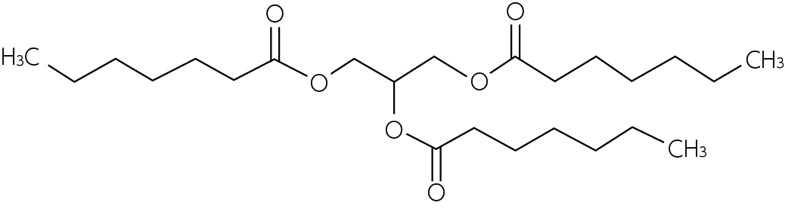

４．分子式及び分子量
分子式：C₂₄H₄₄O₆
分子量：428.60

５．化学名（命名法）又は本質
化学名：Propane-1,2,3-triyl triheptanoate（IUPAC）

６．慣用名、別名、略号、記号番号
開発コード：UX007

Ⅲ．有効成分に関する項目

１．物理化学的性質

（１）外観・性状
無色～淡黄色澄明の液

（２）溶解性
該当しない

（３）吸湿性
該当しない

（４）融点（分解点）、沸点、凝固点
融点/凝固点：約-25℃
沸点：232.4℃

（５）酸塩基解離定数
該当しない

（６）分配係数
LogP_{ow}=8.86（20℃、pH6、n-オクタノール/水）

（７）その他の主な示性値
屈折率：1.4440 – 1.4465

２．有効成分の各種条件下における安定性
試験 | 保存条件 | 保存形態 | 結果
長期保存試験 | 25℃/60%RH | 高密度ポリエチレン（HDPE）容器 | 規格内であった。
加速試験 | 40℃/75%RH | HDPE容器 | 規格内であった。
測定項目：性状、含量、純度、水分含量等
RH：相対湿度

３．有効成分の確認試験法、定量法
確認試験法：
1）赤外吸収スペクトル測定法
2）ガスクロマトグラフィー
定量法：
ガスクロマトグラフィー

Ⅳ．製剤に関する項目

１．剤形

（１）剤形の区別
経口液剤

（２）製剤の外観及び性状
無色～淡黄色澄明の液

（３）識別コード
該当しない

（４）製剤の物性
比重：0.96

（５）その他
該当しない

２．製剤の組成

（１）有効成分（活性成分）の含量及び添加剤
販売名 | ドジョルビ内用液 100%
有効成分 | 1ｇ中トリヘプタノイン1ｇ

（２）電解質等の濃度
該当しない

（３）熱量
該当しない

３．添付溶解液の組成及び容量
該当しない

４．力価
該当しない

５．混入する可能性のある夾雑物
製剤において管理する夾雑物は、有効成分由来分解生成物である。

６．製剤の各種条件下における安定性
試験 | 保存条件 | 保存期間 | 保存形態 | 結果
長期保存試験 | 25℃/60%RH | 最長48ヵ月 | ガラス容器 | 保存期間を通して規格内であった。
加速試験 | 40℃/75%RH | 最長6ヵ月 | ガラス容器 | 保存期間を通して規格内であった。
光安定性試験 | 総照度 120万lux・hr、総近紫外放射エネルギー 200W・h/m² |  | 透明ガラス容器 | 規格内であった。
測定項目：性状、微生物限度、含量、純度、水分含量等
RH：相対湿度

７．調製法及び溶解後の安定性
該当しない

８．他剤との配合変化（物理化学的変化）
該当しない

９．溶出性
該当しない

１０．容器・包装

（１）注意が必要な容器・包装、外観が特殊な容器・包装に関する情報
本剤の容器は、乳幼児の誤飲防止のためチャイルドレジスタンス機能付きキャップを採用している。また、漏れ防止のため容器の開口部にインダクションシールが貼付されている。

（２）包装
500mL × 1瓶

（３）予備容量
該当しない

（４）容器の材質
容器・施栓系 | 材質
瓶 | ガラス
チャイルドレジスタンス機能付きキャップ | キャップ：白色ポリプロピレン  ねじ山：HDPE  ライナー：アルミニウム

１１．別途提供される資材類
＜製品（ドジョルビ®内用液瓶）と共に提供される資材＞
・プレスインボトルアダプター
・計量カップ
・計量用シリンジ
・服薬準備説明用紙1部

＜追加発注時に提供される資材＞
・プレスインボトルアダプター
・計量カップ
・計量用シリンジ
・服薬準備説明用紙1部

プレスインボトルアダプター | 計量カップ | 計量用シリンジ
 |  | 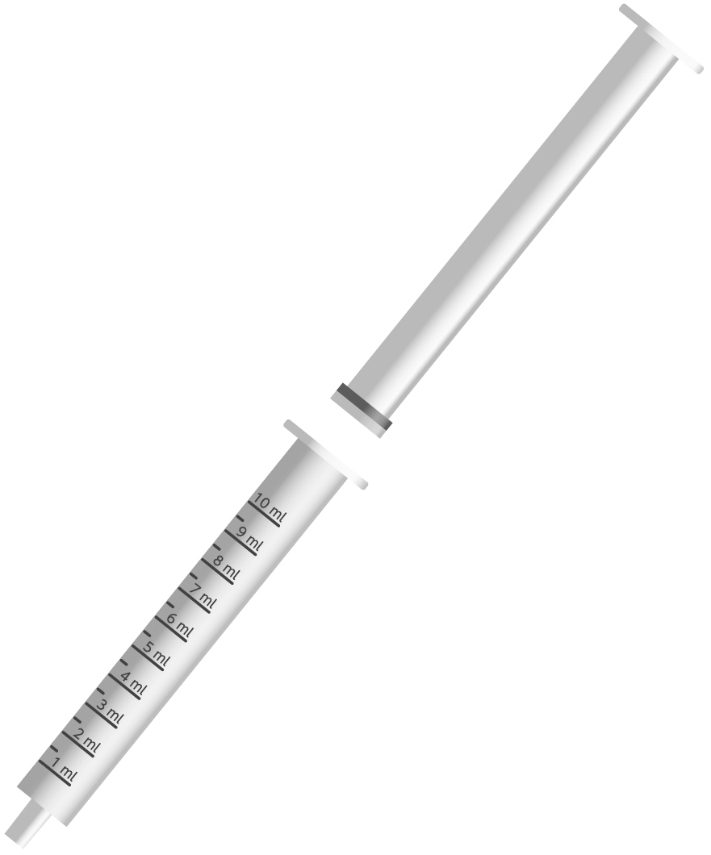

１２．その他
（１）本剤との適合性が確認された材質
関連コンポーネント | 適合性のある材質 | 適合性のない材質
本剤に接触する容器、計量用シリンジ、計量カップ、プレスインボトルアダプター | ステンレス、ガラス、HDPE、ポリプロピレン、低密度ポリエチレン、ポリウレタン、シリコン 等 | ポリスチレン、PVC
フィーディングチューブ | シリコン、ポリウレタン | PVC
PVC：ポリ塩化ビニル
（「Ⅷ．11．適用上の注意」の項参照）

Ⅴ．治療に関する項目

１．効能又は効果
4. 効能又は効果
長鎖脂肪酸代謝異常症
（設定理由）
LC-FAOD患者を対象とした第Ⅱ相試験2試験（UX007-CL201試験及びUX007-CL202試験）の有効性及び安全性の結果、並びにそれらを支持する後ろ向き試験（UX007-CL001試験）、医師主導治験（IST）（Gillingham et al. UX007-IST214）、トリヘプタノイン拡大アクセスプログラム（EAP）、市販後使用を通じて投与された患者を対象とした試験の結果に基づき、本剤の効能又は効果を「長鎖脂肪酸代謝異常症」とした。
（「Ⅴ．５．（２）臨床薬理試験」及び「Ⅴ．５．（３）用量反応探索試験」の項参照）

２．効能又は効果に関連する注意
設定されていない

３．用法及び用量

（１）用法及び用量の解説
6. 用法及び用量
通常、以下の計算式を用いて算出した本剤の1日総投与量を4回に分けて経口又は経管投与する。計算式における「DCIに対する本剤の割合」は、10%から開始し、2～3日毎に約5%ずつ増加させる。目標値は25～35%とするが、患者の状態に応じて適宜増減する。
1日総投与量（mL）＝1日あたりのカロリー摂取量（DCI）（kcal）×DCI に対する本剤の割合÷8.3（kcal/mL）

（２）用法及び用量の設定経緯・根拠
用法及び用量は、10年以上にわたるトリヘプタノインの臨床経験から得られた広範な情報に基づき設定した。これらのデータは年齢、体重、身長、活動レベルを考慮して決定される必要総エネルギー量に応じて個々の投与量を決定する方法を支持するものであり、必要エネルギー量に対する割合に基づき投与量を設定することで、患者の年齢、成長及び経時的な発達に応じた用量調節が可能になる。
目標1日投与量である25～35% DCIは、トリヘプタノインの長年にわたる前臨床及び臨床評価に基づいている。本剤の第Ⅱ相試験（UX007-CL201 試験及びUX007-CL202 試験）においても、目標1日投与量は25～35% DCI又は忍容性に応じて設定された。
10% DCIという開始用量は、この開始用量で新規MCT療法に対する消化器系の忍容性を検討したコンパッショネート使用、臨床試験の経験及びリアルワールドエビデンスに基づいている。
開始用量から目標1日投与量までの漸増及び1日4回の分割投与は、消化器系副作用を最小限に抑えるために重要である。また、1日4回の分割投与により、1日を通して持続的にエネルギーが提供され、長時間の絶食の回避につながる。
（「Ⅴ．５．（３）用量反応探索試験」の項参照）

４．用法及び用量に関連する注意
7. 用法及び用量に関連する注意
7.1 本剤の1日総投与量の算出にあたっては、患者の年齢や状態に応じて1日あたりのカロリー摂取量（DCI）を決定すること。新生児及び乳児では、他の年齢層と比較して脂肪摂取が更に必要となることがある。なお、用法及び用量の計算式中の8.3kcal/mL は本剤の単位あたりの熱量である。
7.2 中鎖脂肪酸トリグリセリド（MCT）を使用中の患者では、本剤の開始用量（1日総投与量）を直近のMCT の投与量と同量とすることができる。MCTの投与量と同量で開始する場合、「DCIに対する本剤の割合」が目標値である25～35%に達するまで、2～3日毎に約5%ずつ増量すること。［17.1.1、17.1.2 参照］
7.3 胃腸障害の発現を避けるため、本剤は原液のまま投与せず、食事又は間食時に半固形食又は液体とよく混ぜて投与すること。
7.4 胃腸障害等の発現により忍容性が得られない場合には、1日あたりの投与回数を4回超とし、1回あたりの投与量を減量すること。また、経管投与の場合は、1回あたりの投与時間を20～30分以上長くすること。これらの対応を行っても忍容性が得られない場合には、1日あたりの投与量を減量すること。減量後、症状が消失した場合には、目標値まで漸増することを考慮すること。目標値までの増量ができない場合、最大耐用量を維持すること。漸増期間中に胃腸障害等が認められた場合には、漸増間隔の延長を考慮すること。
（解説）
7.1 エネルギー所要量及び需要量は患者によって大きく異なるため、患者間で総カロリーを標準化することができない。例えば、若年患者や急速に成長する患者は代謝活動が高く、より多くのエネルギーを必要とする。また、新生児では脂肪に対する食事需要が高いため、日本人の食事摂取基準（2015 年）では40% DCI 以上が推奨されている。
7.2 トリヘプタノインはMCTと同様の経路で消化吸収されるため、MCTの投与量で本剤を開始することができる。
7.3 体内での吸収を遅らせ、消化器系副作用のリスク又は重症度を軽減するため、本剤は食事又は間食時に半固形食又は液体とよく混ぜて投与する必要がある。
7.4 消化器系副作用は、1日総投与量の分割により軽減される。より少量を頻回に投与しても、有効性及び安全性に悪影響を及ぼすことは示されていない。また、消化器系副作用は用量依存的であり、1日総投与量の減量により消化器系副作用の重症度が軽減される。消化器系副作用に耐容できない場合は、最大耐用量での維持が許容される。

５．臨床成績

（１）臨床データパッケージ
試験名 | Phase | 試験デザイン | 対象 | 主な目的 | 資料

Ultragenyx社が依頼者として実施した健康被験者を対象とした試験
UX007-CL101^{8）}  （海外） | Ⅰ | 無作為化、非盲検、薬物動態、クロスオーバー（11日間） | 18～55歳の健康成人14例 | トリヘプタノイン2製剤（油性液剤、散剤）の単回投与及び反復投与時のトリヘプタノイン及び代謝物の薬物動態及び薬力学 | ◎

Ultragenyx社が依頼者として実施した前向き試験
UX007-CL201^{6）}  （海外） | Ⅱ | 非盲検、単群、被験者自己対照、（78週間［18ヵ月］） | 生後6ヵ月以上のLC-FAOD（VLCAD、LCHAD、CPT2、TFP欠損症）患者29例 | 安全性、有効性、薬物動態 | ◎
UX007-CL202^{7）}  （海外） | Ⅱ | 非盲検、単群、被験者自己対照（最長7年） | 生後6ヵ月以上のLC-FAOD（全タイプ）患者  UX007-CL201試験移行コホート：24例  トリヘプタノインナイーブコホート：33例  IST/その他コホート：37例 | 長期安全性、有効性、薬物動態 | ◎

Ultragenyx社が依頼者として実施した後ろ向き試験
UX007-CL001^{9）}  (米国) | 0 | 非盲検、後ろ向き、診療録レビュー（最長12.5年ª） | 全年齢のLC-FAOD（全タイプ）患者20例^{b} | 有効性 | ○

担当医師が依頼者として実施した前向き試験
Gillingham et al.  2017^{10）}  （米国） | Ⅱ | 二重盲検、無作為化、並行群間、IST | ７歳以上のLC-FAOD（VLCAD、LCHAD、CPT2、TFP欠損症）患者32例  トリヘプタノイン群：16例^{b}  トリオクタノイン群：16例 | 有効性 | ○
UX007-IST214^{11）}  （韓国） | Ⅱ | 非盲検、単群、IST（2～3年間） | 韓国人LC-FAOD（VLCAD、TFP欠損症）患者10例 | 安全性及び有効性 | ○

EAP及びリアルワールドエビデンス
EAP^{12）c,d} | － | 2013年2月～2019年2月（米国での初回承認前）にUltragenyx global EAPを通じてトリヘプタノインを投与された重症患者の有効性データの要約 | 治験薬の緊急使用（eIND）、コンパッショネート使用又は一時的使用許可（nATU、現ACC）下でトリヘプタノイン投与を受けた全年齢のLC-FAOD患者67例^{e} | 有効性 | ○
UX007-CL003^{13）c}  （米国） | 0 | 非盲検、後ろ向き、診療録レビュー（最長48週間） | eIND下でトリヘプタノイン投与を受けたLC-FAOD患者20例 | 有効性 | ○
Guffon et al. 2021^{14）d}  (フランス) | － | 後ろ向き、症例報告 | nATU（現ACC）下でトリヘプタノイン投与を受けたLC-FAOD患者18例 | 有効性 | ○
Zöggeler et al. 2021^{15）d}  (オーストラリア) | － | 後ろ向き、診療録レビュー | オーストラリア人LC-FAOD患者12例 | 有効性 | ○
Porta et al. 2024^{16）}  （イタリア） | － | 後ろ向き、診療録レビュー | 2018～2022年にトリヘプタノイン投与を受けたLC-FAOD患者9例 | 有効性 | ○
Compassionate Use Draft abstract submitted to ICIEM^{17）} | － | 非盲検（進行中） | コンパッショネート使用下の小児LC-FAOD（VLCAD欠損症）患者 | 有効性 | ○

市販後データ
UX007-CL401試験^{18）}  （米国、カナダ） | Ⅳ | 長期、前向き、観察研究（進行中、最長10年間） | トリヘプタノイン投与の有無を問わない全年齢のLC-FAOD患者約150例^{f}  コホート1（臨床試験でトリヘプタノインの投与歴がある患者）  コホート2（新規登録のトリヘプタノインの投与歴がある患者）  コホート3（新規登録のトリヘプタノインの投与歴がない患者） | 妊娠、乳児及び授乳の転帰を含む長期安全性 | ○
◎：評価資料、〇：参考資料
a：トリヘプタノインに関する診療録のレビュー期間（中央値）は8.7年（範囲：0.5～12.5年）であった。
b：食品グレードのトリヘプタノイン（医薬品及び医薬部外品の製造管理及び品質管理に関する基準［GMP］に適合したグレードで製造されていないトリヘプタノイン製品）を使用。
c：UX007-CL003試験の全被験者を対象とする。
d：Guffon et al.（2021）、Zöggeler et al.（2021）、EAPでは、重複する被験者が含まれる。
e：2018年9月1日時点。
f：2024年6月30日時点で92例が登録され、うち1例はトリヘプタノイン投与の妊娠患者。
LC-FAOD：長鎖脂肪酸代謝異常症、VLCAD：極長鎖アシルCoA脱水素酵素、LCHAD：長鎖3-ヒドロキシアシルCoA脱水素酵素、CPT2：カルニチンパルミトイルトランスフェラーゼ2、TFP：三頭酵素、IST：医師主導治験、EAP：拡大アクセスプログラム

（２）臨床薬理試験
１）忍容性試験（安全性評価試験、UX007-CL101試験）（海外データ）^{8）}
健康成人13例を対象に、本剤を単回（1.25 g/kg/日又は1.5 g/kg/日）及び反復（1.25 g/kg/日）投与した時の安全性及び忍容性を検討した。試験全体では有害事象が13例中8例（61.5%）に16件認められ、その内訳は悪心（3件）、放屁及び便秘（各2件）、腹痛、下痢、皮膚擦過傷、アスパラギン酸アミノトランスフェラーゼ増加、背部痛、頭痛、浮動性めまい、嗜眠、及び皮膚炎（各1件）であった。全有害事象の16件中9件は、担当医師により本剤投与と関連があるかもしれない又はおそらく関連ありと判定された。重篤な有害事象及び死亡に至った有害事象は認められなかった。この結果から、本剤の1.25 g/kg/日又は1.5 g/kg/日の単回投与、及び1.25 g/kg/日の反復投与に伴う安全性上の重大な懸念は認められなかった。本剤投与と関連があるかもしれない又はおそらく関連ありと判定された有害事象について、投与別の発現状況を以下に示す。

本剤投与と関連があるかもしれない又はおそらく関連ありと判定された有害事象
器官別大分類（SOC）/基本語（PT） | 単回投与  1.25 g/kg/日  （N=13）ª | 反復投与  1.25 g/kg/日  （N=13）ª | 単回投与  1.5 g/kg/日  （N=13）ª
本剤投与と関連のある有害事象 | 0 | 5（38.5） | 1（7.7）
胃腸障害 | 0 | 5（38.5） | 1（7.7）
便秘 | 0 | 1（7.7） | 1（7.7）
悪心 | 0 | 2（15.4） | 0
放屁 | 0 | 2（15.4） | 0
腹痛 | 0 | 1（7.7） | 0
下痢 | 0 | 1（7.7） | 0
神経系障害 | 0 | 1（7.7） | 0
浮動性めまい | 0 | 1（7.7） | 0
例数（%）、MedDRA version 18.0
a：本試験には当初14例が組み入れられたが、1例はトリヘプタノイン（散剤）投与後に有害事象を発現し、42日目に試験を中止した。本症例はトリヘプタノイン（油性液剤）の投与を受けていないため本項に掲載する安全性解析から除外した。
注：同一カテゴリーで複数のイベントが発現した患者は1回のみカウントした。複数カテゴリーでイベントが発現した患者は、各カテゴリーで1回ずつカウントした。

本試験では、一部承認外の成績が含まれていたため、承認の範囲内の症例群にのみ限定し、一部改変した。

（３）用量反応探索試験
1）海外第Ⅱ相試験（UX007-CL201試験）（海外データ）^{6,19～24）}
目的：LC-FAOD（CPT2欠損症、VLCAD欠損症、LCHAD欠損症及びTFP欠損症）患者における本剤の有効性及び安全性を評価する。
主要目的：LC-FAODに関連する急性臨床病態生理に対する本剤の影響を評価する（24週間投与後）。
試験デザイン | 後ろ向き及び前向き、介入、非盲検、単群、被験者自己対照試験
対象 | 現行の管理法ªにもかかわらず、重篤な臨床症状を示す生後6ヵ月以上のLC-FAOD（CPT2欠損症、VLCAD欠損症、LCHAD欠損症及びTFP欠損症）患者29例  a：全例が低脂肪・高炭水化物食による管理を受け、27例がMCTオイル又はMCT含有ミルクのいずれかを投与されていた。
主な選択基準 | - CPT2欠損症、VLCAD欠損症、LCHAD欠損症、TFP欠損症のいずれかと確定診断された者  - 生後6ヵ月以上の者  - 以下のいずれかの重大な臨床症状で裏付けられる重度LC-FAODである者  －MCEを伴う慢性的なクレアチンキナーゼ（CK）値の上昇  －筋機能不全の報告を伴う一過性のCK値上昇  －症状を伴わないCK高値  －頻繁に発現する重度の主要医学的有害事象  －低血糖症に対する重度な感受性  －機能的心筋症の所見（過去90日以内の心エコー検査で駆出率の低下が確認され、継続的な医学的管理が必要）
主な除外基準 | - CPT1欠損症、CACT欠損症、中鎖アシルCoA脱水素酵素（MCAD）欠損症、短鎖又は中鎖脂肪酸代謝異常症、ケトン体代謝異常症、プロピオン酸血症又はメチルマロン酸血症と診断された者
試験方法 | 4週間の導入期間中、患者は現行の管理を継続した。導入期間終了後、ベースライン時に偶数鎖MCT（以降MCT）の使用を中止し、他の食事制限を維持しつつ、本剤の投与を開始した。  本剤の投与量は、患者の1日あたりのカロリー摂取量（DCI）ªの25～35%を目標とし、1日4回（朝食、昼食、夕食、就寝前）に分け、食物又は飲料（乳児用粉ミルクを含む）に混合して経口又は経管投与した。  開始用量はDCIの約10%とし、目標投与量に至るまで忍容性を確認しながら漸増した。また、ベースライン時にMCTを使用していた患者では、MCTの量と同量からの開始を可能とした。本剤への忍容性が認められない場合は、1日あたりの投与回数を増加又は経管投与時の投与時間を延長し、それでも忍容性が認められない場合には減量が可能とされ、その後は最大耐用量を維持した。本試験では、以下の増量及び減量に係る規定が推奨されていた。また、各被験者の状況に応じて柔軟な対応も認められていた。  24週間（投与期間）投与し、その後、更に54週間の継続期間において投与を継続した（合計78週間）。  本試験では、本剤投与前後78週間のMCE^{d}（定義については脚注d参照）発現について、患者内比較を行った。そのため、各患者が自己対照となるよう、本剤投与前期間（患者が従来のMCTを含む標準療法を受けていた期間）のデータを後ろ向きに収集した^{e}。  UX007-CL201試験のデザイン  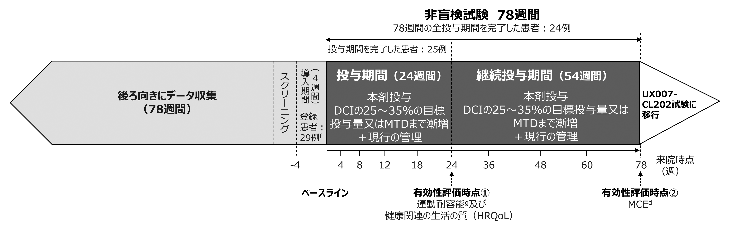  a：患者及び／又は介護者は、導入期間、ベースライン時及び本剤投与後12、24、48、78週時の各来院前の3日間、食事日誌を記入した。食事日誌に基づき、1日あたりの平均カロリー摂取量を算出した。  b：スクリーニング期間及び導入期間にMCTを摂取し、忍容性がある被験者では、本剤をDCIの10%ではなく、MCTと同量から開始することを検討してよい。MCTと同量から開始する場合、本剤をDCIの35%又は最大耐用量に達するまで、2日毎にDCIの約5%ずつ漸増する。  c：試験期間中、減量と再増量を行っても忍容性がなく、DCIの35%まで増量できない場合は、治験責任医師の判断による各被験者の最大耐用量を投与する。  d：横紋筋融解症、低血糖症又は心筋症のいずれかの事象の発現により、入院、緊急治療室若しくは救急科の受診又は緊急処置（自宅又は医療機関でのLC-FAODに対する予定外の治療薬の投与）に至った場合。  e：被験者自己対照として、本剤投与前78週間（18ヵ月間）又は生後18ヵ月未満の患者の場合は出生から本剤投与開始までの入手可能なすべての診療記録を収集した。  f：このうち、5例が試験を中止した（同意撤回4例、有害事象1例）。  g：運動耐容能評価のうち、12分間歩行テスト（MWT）は評価スケジュールを考慮し、18週時の測定値を24週時の解析の主要時点の測定値とみなした。
  投与日 | DCIに対する本剤の割合 | 忍容性不良な場合の対応
  1～2日目 | 約10%^{b} | 規定なし
  3～5日目 | 約15% | 規定なし
  6～8日目 | 約20% | 規定なし
  9～11日目 | 約25% | DCIの20%に減量し、3日間継続。以降、可能なら増量を再開
  12～14日目 | 約30% | DCIの25%に減量し、3日間継続。以降、可能なら増量を再開
  15日目～試験終了 | 約35%^{c} | DCIの30%に減量し、3日間継続。以降、可能なら増量を再開
主な有効性評価項目 | 有効性について、主要評価項目は設定されず、主な評価項目は以下のとおりであった。  - 本剤投与前（78週間）及び本剤投与開始後（78週間）におけるMCEªの年換算発現率^{b}及び年換算発現日数^{c}  －MCE、横紋筋融解症イベント、低血糖症イベント、心筋症イベント、入院に至ったMCE  - 18週時における12MWTの歩行距離のベースラインからの変化^{d}  - 24週時におけるサイクルエルゴメーター検査値のベースラインからの変化^{d}  －仕事量及び持続時間  - 24週時におけるShort Form-12（SF-12）v2質問票のベースラインからの変化^{e}（成人）  - 24週時におけるShort Form-10（SF-10）質問票のベースラインからの変化^{e}（小児）  a：横紋筋融解症、低血糖症又は心筋症のいずれかの事象の発現により、入院、緊急治療室若しくは救急科の受診又は緊急処置（自宅又は医療機関でのLC-FAODに対する予定外の治療薬の投与）に至った場合。  b：年換算発現率=MCEの総数/［データ収集期間（日）÷365.25］。  c：年換算発現日数=MCEの総日数/［データ収集期間（日）÷365.25］。MCEに起因する総日数を、全患者を対象にデータ収集期間を1年間として平均化した期間と定義した。  d：検査の実施に信頼性があり安全に完了することができた6歳以上の患者を対象とした。  e：18歳以上の成人患者に対してSF-12v2質問票、5～17歳の小児患者の両親に対してSF-10質問票を用いて評価した。
安全性評価項目 | - 副作用 等
解析計画 | 〈解析対象集団〉  〈主な有効性評価項目〉  有効性データの解析には、概して主要解析対象集団を用いた。  本剤投与開始後におけるMCEの年換算発現率及び年換算発現日数は、対応のあるt検定を用いて、本剤投与前と比較した。  12MWTの歩行距離、サイクルエルゴメーター検査、SF-12v2質問票及びSF-10質問票を含むベースラインからの変化量は、時間をカテゴリー変数とし、ベースライン時の測定値で調整した一般化推定方程式（GEE）モデルを用いて解析した。GEEモデルに用いた共分散構造は複合対称とした。24週時の解析では、24週までの測定値をモデルに含めた。12MWTについては評価スケジュールを考慮し、18週時の測定値を24週時の解析の主要時点の測定値とみなした。GEEモデルを用いた解析の測定数が不十分な場合は、記述的な要約とし、対応のあるt検定又はその他のノンパラメトリックな方法等単一時点での測定値を用いた解析を行った。  検定は有意水準を両側5%とし、多重性の調整は実施しなかった。  〈安全性評価項目〉  安全性データの解析には、安全性解析対象集団を用いた。安全性データは記述的に要約した。副作用名はMedDRA version 17.1でコーディングした。
   | 定義 | 例数
  最大の解析対象集団（FAS） | 本試験に登録されたすべての患者 | 29
  主要解析対象集団 | FASのうち、4週間の導入期間を完了し、かつ本剤を少なくとも1回投与された患者 | 29
  安全性解析対象集団 | 本剤を少なくとも1回投与されたすべての患者 | 29
結果 | 〈患者背景（主要解析対象集団）〉  患者（N=29）の平均年齢ªは12.1歳（範囲：0.9～58.8歳）で、6ヵ月以上6歳未満が51.7%（15例）、6歳以上18歳未満が27.6%（8例）、成人（18歳以上）が20.7%（6例）であった。性別は男性が58.6%、女性が41.4%、人種は白人が86.2%、アジア人が6.9%、黒人又はアフリカ系アメリカ人が3.4%、その他の人種が3.4%であった。  LC-FAODサブタイプは、VLCAD欠損症が41.4%、LCHAD欠損症が34.5%、CPT2欠損症が13.8%、TFP欠損症が10.3%であった。本剤投与前における疾患管理の一環として、93.1%の患者にMCTオイル又はMCT含有ミルクのいずれかが投与されていた。  a：本剤投与開始時の年齢。  〈主な有効性評価項目〉  本剤投与前（78週間）及び本剤投与開始後（78週間）における各MCEの年換算発現率及び年換算発現日数（主要解析対象集団）  MCEªの年換算発現率（平均値）は、本剤投与前が1.69回/年、本剤投与開始後が0.88回/年^{b}で、減少率は48.1%であった（p=0.0208、対応のあるt検定、名目上のp値）。  MCEªの年換算発現日数（平均値）は、本剤投与前が5.96日/年、本剤投与開始後が2.96日/年^{b}で、減少率は50.3%であった（p=0.0284、対応のあるt検定、名目上のp値）。  横紋筋融解症イベント、低血糖症イベント、心筋症イベントの年換算発現率（平均値）及び年換算発現日数（平均値）は、下図のとおりであった。  a：横紋筋融解症、低血糖症又は心筋症のいずれかの事象の発現により、入院、緊急治療室若しくは救急科の受診又は緊急処置（自宅又は医療機関でのLC-FAODに対する予定外の治療薬の投与）に至った場合。  b：本剤投与開始後に欠測値は確認されなかった。  本剤投与前（78週間）及び本剤投与開始後（78週間）における各MCEの年換算発現率（主要解析対象集団）  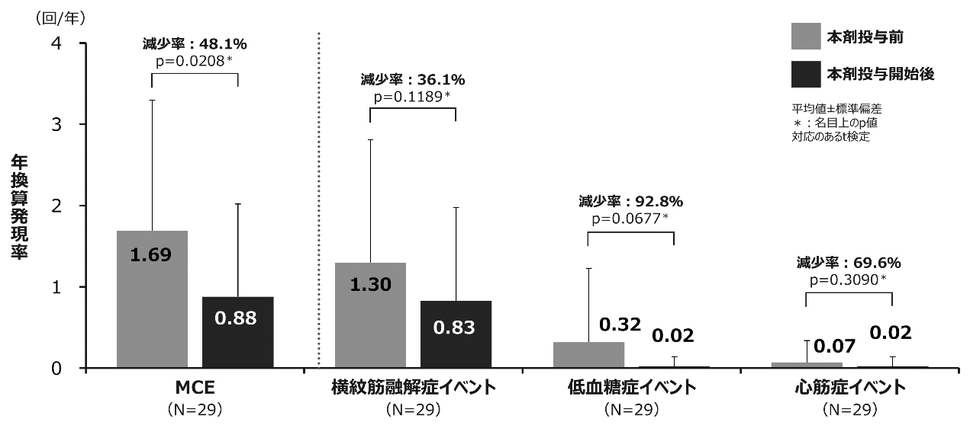  本剤投与前（78週間）及び本剤投与開始後（78週間）における各MCEの年換算発現日数（主要解析対象集団）  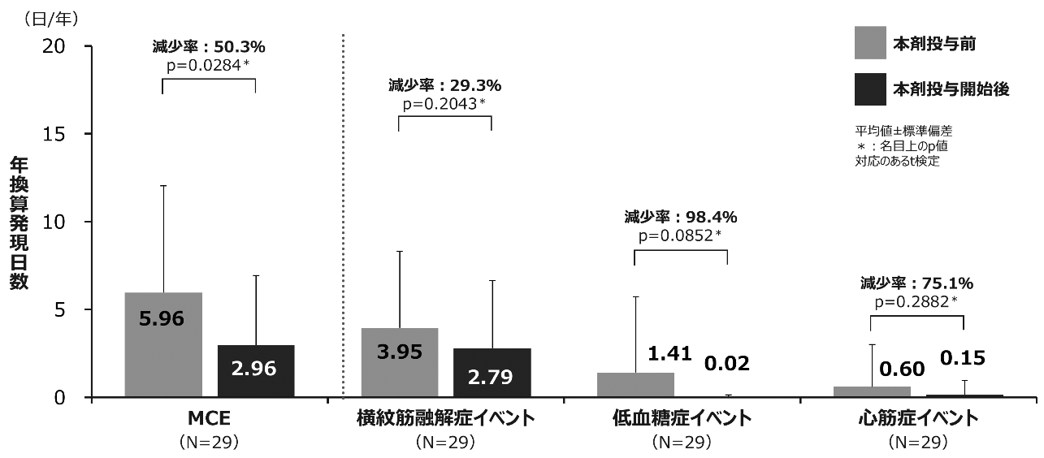  本剤投与前（78週間）及び本剤投与開始後（78週間）における入院に至ったMCEの年換算発現率及び年換算発現日数（主要解析対象集団）〈副次解析ª〉  入院に至ったMCE^{b}の年換算発現率（平均値）は、本剤投与前が1.39回/年、本剤投与開始後が0.65回/年で、減少率は53.1%であった（p=0.0160、対応のあるt検定、名目上のp値）。  入院に至ったMCE^{b}の年換算発現日数（平均値）は、本剤投与前が5.66日/年、本剤投与開始後が2.74日/年で、減少率は51.6%であった（p=0.0316、対応のあるt検定、名目上のp値）。  a：入院に至ったMCEは最も重篤で頻度の高い医学的介入であることから、副次解析を実施した。本解析は研究プロトコルで事前に規定された解析である。  b：入院に至った横紋筋融解症、低血糖症、心筋症を含む。  本剤投与前（78週間）及び本剤投与開始後（78週間）における入院に至ったMCEの年換算発現率及び年換算発現日数（主要解析対象集団）〈副次解析〉  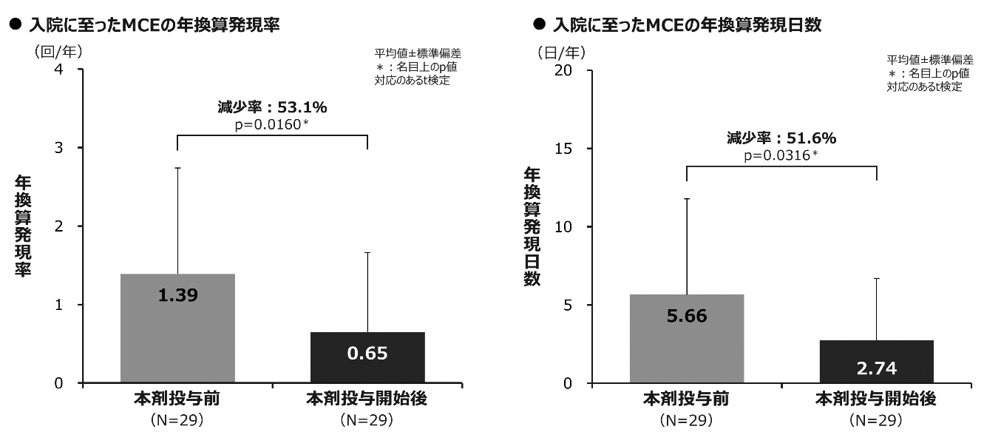  18週時における12MWTの歩行距離のベースラインからの変化及び24週時におけるサイクルエルゴメーター検査値のベースラインからの変化（主要解析対象集団）  18週時における12MWTの歩行距離のベースラインからの変化及び24週時におけるサイクルエルゴメーター検査値のベースラインからの変化は、以下のとおりであった。  a：検査の実施に信頼性があり安全に完了することができた6歳以上の患者を対象とした。12MWTが規定どおり実施されなかった、または実施されたが実施後36時間以内の安全性確認連絡が行われなかった患者は評価対象外とした。  b：検査の実施に信頼性があり安全に完了することができた6歳以上の患者を対象とした。サイクルエルゴメーター検査が規定どおり実施されなかった、または実施されたが実施後36時間以内の安全性確認連絡が行われなかった患者は評価対象外とした。  c：複合対称共分散構造を用いたGEEモデル。時間をカテゴリー変数とし、ベースライン時の測定値で調整した。  24週時におけるSF-12v2質問票（成人）及びSF-10質問票（小児）のベースラインからの変化（主要解析対象集団）  24週時におけるSF-12v2質問票（成人）及びSF-10質問票（小児）のベースラインからの変化は、以下のとおりであった。  a：複合対称共分散構造を用いたGEEモデル。時間をカテゴリー変数とし、ベースライン時の測定値で調整した。  b：ベースライン時において障害はなかった。  〈安全性〉  副作用ªが1件以上発現した患者は、29例中19例（65.5%）であった（安全性解析対象集団）。主な副作用（発現頻度5%以上）は、下痢が12例（41.4%）、腹痛が6例（20.7%）、上腹部痛、ざ瘡、消化器痛及び嘔吐が各3例（10.3%）、腹部膨満、放屁、胃腸炎及び悪心が各2例（6.9%）であった。重篤な副作用が発現した患者は1例であり、胃腸炎が認められた。  副作用により治験薬の投与中止に至った患者は2例で、下痢及び嘔吐が各1例であった。死亡例はなかった。  a：担当医師により治験薬と明らかに関連あり、おそらく関連あり、又は関連があるかもしれないと判断された有害事象。  副作用（安全性解析対象集団）  MedDRA version 17.1  PT
  12MWTª（N=8）
   | ベースライン時  平均値±標準偏差 | 18週時におけるベースラインからの変化量  LS平均値（95%CI） | 名目上のp値^{c}
  12MWTの歩行距離、m | 673.4±296.34 | 181.9  （-26.31～390.06） | 0.0868
  サイクルエルゴメーター検査^{b}（N=7）
   | ベースライン時  平均値±標準偏差 | 24週時におけるベースラインからの変化量  LS平均値（95%CI） | 名目上のp値^{c}
  仕事量、ワット | 744.6±780.19 | 409.3  （-146.70～965.35） | 0.1491
  持続時間、分 | 26.9±16.65 | 4.5  （-0.43～9.39） | 0.0738
  SF-12v2質問票（18歳以上の成人患者、N=5）
   | ベースライン時  平均値±標準偏差 | 24週時におけるベースラインからの変化量  LS平均値（95%CI） | 名目上のp値ª
  身体的側面のQOLサマリー（PCS-12） | 28.61±6.51 | 8.87  （5.67～12.08） | ＜0.0001
  身体機能 | 25.58±0.00 | 6.30  （-0.46～13.05） | 0.0679
  日常役割機能（身体） | 30.38±7.08 | 6.77  （-0.12～13.66） | 0.0540
  体の痛み | 32.48±7.54 | 12.56  （8.61～16.51） | ＜0.0001
  全体的健康感 | 41.39±10.92 | 9.54  （2.59～16.49） | 0.0071
  精神的側面のQOLサマリー  （MCS-12） | 42.54±20.81 | 9.70  （1.87～17.54） | 0.0152
  活力 | 29.39±0.00 | 19.68  （14.23～25.13） | ＜0.0001
  社会生活機能 | 37.33±14.62 | 7.12  （2.77～11.47） | 0.0013
  日常役割機能（精神） | 37.57±21.30 | 4.16  （-8.46～16.77） | 0.5183
  心の健康 | 42.41±19.20 | 10.33  （5.56～15.09） | ＜0.0001
  SF-10質問票［5～17歳の小児患者の両親（介護者）、N=5］
   | ベースライン時  平均値±標準偏差 | 24週時におけるベースラインからの変化量  LS平均値（95%CI） | 名目上のp値ª
  身体的健康度のサマリー（PHS） | 13.94±11.91 | 2.16  （-2.62～6.94） | 0.3754
  心理社会的健康度のサマリー（PSS） | 46.77±14.57 ^{b} | 0.82  （-4.34～5.97） | 0.7564
   | 発現例数（%）
  本剤群
  （N=29）
  副作用発現例 | 19（65.5）
  下痢  腹痛  上腹部痛  ざ瘡  消化器痛  嘔吐  腹部膨満  放屁  胃腸炎  悪心  血中トリグリセリド増加  気管支反応性亢進  便秘  食欲減退  ウイルス性胃腸炎  胃食道逆流性疾患  左室肥大  筋痙縮  横紋筋融解症  体重増加 | 12（41.4）  6（20.7）  3（10.3）  3（10.3）  3（10.3）  3（10.3）  2（6.9）  2（6.9）  2（6.9）  2（6.9）  1（3.4）  1（3.4）  1（3.4）  1（3.4）  1（3.4）  1（3.4）  1（3.4）  1（3.4）  1（3.4）  1（3.4）
注）本剤の承認された効能・効果及び用法・用量は「Ⅴ．1．効能又は効果」、「Ⅴ．3．用法及び用量」及び「Ⅴ．4．用法及び用量に関連する注意」の項参照。

2）海外第Ⅱ相試験（UX007-CL202試験）（海外データ）^{7,25～29）}
目的：LC-FAOD（すべてのサブタイプ）患者における本剤の長期安全性及び有効性を評価する。
試験デザイン | 後ろ向き及び前向き、介入、非盲検、単群、被験者自己対照試験
対象 | LC-FAOD（すべてのサブタイプ）患者94例  －UX007-CL201試験から移行した患者（UX007-CL201試験移行コホート）24例  －トリヘプタノインの治療歴がない患者（トリヘプタノインナイーブコホート）33例ª  －IST又はその他の治療プログラムから移行した患者（その他のコホート）37例  a：UX007-CL201試験に参加したが、本剤を投与されていない期間が2年を超えていた1例を含む。
主な選択基準 | - CPT1若しくはCPT2欠損症、VLCAD欠損症、LCHAD欠損症、TFP欠損症又はCACT欠損症のいずれかと確定診断された者  - 生後6ヵ月以上の者  - UX007-CL201試験を完了した者（UX007-CL201試験移行コホート）  - トリヘプタノイン未投与で、従来の治療が無効であり、重度のアンメットニーズが確認されている者（トリヘプタノインナイーブコホート）  - IST又はその他の方法を通じてトリヘプタノインを投与された者（その他のコホート）
主な除外基準 | - MCAD欠損症、短鎖又は中鎖脂肪酸代謝異常症、ケトン体代謝異常症、プロピオン酸血症、メチルマロン酸血症と診断された者  - LC-FAODにおけるトリヘプタノインの別の臨床試験に適格となった者
方法 | 本剤の投与量は、DCIªの25～35%を目標とし、1日4回（朝食、昼食、夕食、就寝前）に分け、食物又は飲料（乳児用粉ミルクを含む）に混合して経口又は経管投与した。開始用量はDCIの約10%とし、目標投与量に至るまで忍容性を確認しながら漸増した。また、ベースライン時にMCTを使用していた患者では、MCTの量と同量からの開始を可能とし、ベースライン時にMCTの投与を中止した。  本剤への忍容性が認められない場合は、1日あたりの投与回数を増加又は経管投与時の投与時間を延長し、それでも忍容性が認められない場合には減量が可能とされ、その後は最大耐用量を維持した。本試験では、以下の増量及び減量に係る規定が推奨されていた。また、各被験者の状況に応じて柔軟な対応も認められていた。  投与期間は約7年（84ヵ月）又は本剤承認のいずれか早い時点までとした。  最終投与の30～35日後に安全性追跡調査を実施した。UX007-CL201試験移行コホートのベースラインは、UX007-CL201試験の最終来院時（78週時）に実施した評価を使用した。  本試験では、UX007-CL201試験移行コホート及びトリヘプタノインナイーブコホートを対象として、本剤投与前78週間及び本剤投与開始後のMCE^{d}（定義については脚注d参照）発現について、患者内比較を行った。なお、その他のコホートは、過去18～24ヵ月間のMCE^{d}データは収集せず、本試験での長期安全性を評価した。  UX007-CL202試験のデザイン  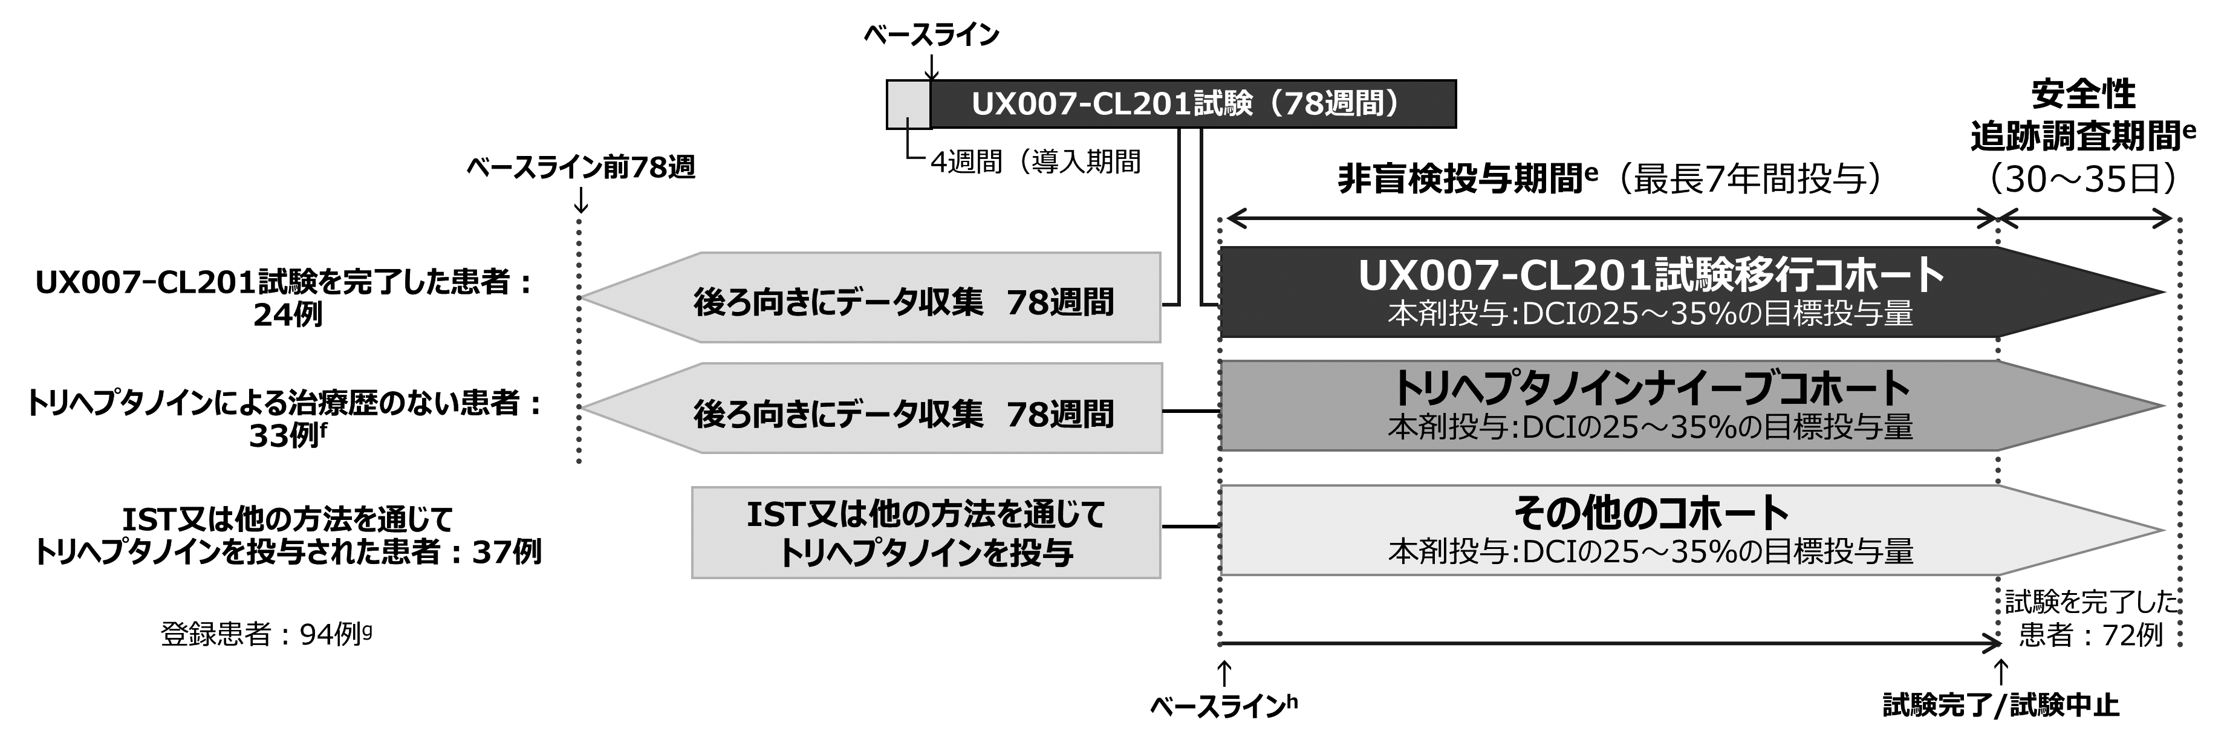  a：患者及び／又は介護者は、ベースライン後の各来院（投与後6ヵ月時から84ヵ月時まで6ヵ月間隔で来院）前の3日間、食事日誌を記入した。食事日誌に基づき、1日あたりの平均カロリー摂取量を算出した。  b：スクリーニング期間及び導入期間にMCTを摂取し、忍容性がある被験者では、本剤をDCIの10%ではなく、MCTと同量から開始することを検討してよい。MCTと同量から開始する場合、本剤をDCIの35%又は最大耐用量に達するまで、2日毎にDCIの約5%ずつ漸増する。  c：試験期間中、減量と再増量を行っても忍容性がなく、DCIの35%まで増量できない場合は、治験責任医師の判断による各被験者の最大耐用量を投与する。  d：横紋筋融解症、低血糖症又は心筋症のいずれかの事象の発現により、入院、緊急治療室若しくは救急科の受診又は緊急処置（自宅又は医療機関でのLC-FAODに対する予定外の治療薬の投与）に至った場合。  e：本剤の投与は約7年（84ヵ月）又は本剤承認のいずれか早い時点までとした。  f：UX007-CL201試験に参加したが、本剤を投与されていない期間が2年を超えていた1例を含む。  g：このうち、22例が試験を中止した（同意撤回7例、死亡5例、患者による服薬不遵守4例、有害事象及び依頼者による判断各2例、治験実施計画書違反及び医師による判断各1例）。  h：UX007-CL201試験移行コホートのベースラインは、UX007-CL201試験の最終来院時（78週時）に実施した評価を使用した。
  投与日 | DCIに対する本剤の割合 | 忍容性不良な場合の対応
  1～2日目 | 約10%^{b} | 規定なし
  3～5日目 | 約15% | 規定なし
  6～8日目 | 約20% | 規定なし
  9～11日目 | 約25% | DCIの20%に減量し、3日間継続。以降、可能なら増量を再開
  12～14日目 | 約30% | DCIの25%に減量し、3日間継続。以降、可能なら増量を再開
  15日目～試験終了 | 約35%^{c} | DCIの30%に減量し、3日間継続。以降、可能なら増量を再開
主要評価項目 | 〈有効性評価項目〉  - UX007-CL201試験移行コホートにおける本剤投与前78週間ª及び本剤投与開始後^{b}のMCE^{c}の年換算発現率^{d}  - トリヘプタノインナイーブコホートにおける本剤投与前78週間ª及び本剤投与開始後のMCE^{c}の年換算発現率^{d}（全投与期間及び78週間）  等  a：被験者自己対照として、本剤投与前78週間（18ヵ月間）又は生後18ヵ月未満の患者の場合は出生から本剤投与開始までの入手可能なすべての診療記録を収集した。  b：UX007-CL201試験及びUX007-CL202試験の投与期間の併合。  c：横紋筋融解症、低血糖症又は心筋症のいずれかの事象の発現により、入院、緊急治療室若しくは救急科の受診又は緊急処置（自宅又は医療機関でのLC-FAODに対する予定外の治療薬の投与）に至った場合。  d：年換算発現率=MCEの総数/［データ収集期間（日）÷365.25］。
副次評価項目 | 〈有効性評価項目〉  - UX007-CL201試験移行コホートにおける本剤投与前78週間ª及び本剤投与開始後^{b}のMCE^{c}の年換算発現日数^{d}  - トリヘプタノインナイーブコホートにおける本剤投与前78週間ª及び本剤投与開始後のMCE^{c}の年換算発現日数^{d}（全投与期間及び78週間）  - UX007-CL201試験移行コホートにおける本剤投与前78週間ª及び本剤投与開始後^{b}の各MCE^{e}の年換算発現率^{f}及び年換算発現日数^{d}  －横紋筋融解症イベント、低血糖症イベント、心筋症イベント、入院に至ったMCE  - トリヘプタノインナイーブコホートにおける本剤投与前78週間ª及び本剤投与開始後^{g}の各MCE^{e}の年換算発現率^{f}及び年換算発現日数^{d}  －横紋筋融解症イベント、低血糖症イベント、心筋症イベント、入院に至ったMCE  等  a：被験者自己対照として、本剤投与前78週間（18ヵ月間）又は生後18ヵ月未満の患者の場合は出生から本剤投与開始までの入手可能なすべての診療記録を収集した。  b：UX007-CL201試験及びUX007-CL202試験の投与期間の併合。  c：横紋筋融解症、低血糖症又は心筋症のいずれかの事象の発現により、入院、緊急治療室若しくは救急科の受診又は緊急処置（自宅又は医療機関でのLC-FAODに対する予定外の治療薬の投与）に至った場合。  d：年換算発現日数=MCEの総日数/［データ収集期間（日）÷365.25］。MCEに起因する総日数を、全患者を対象にデータ収集期間を1年間として平均化した期間と定義した。  e：横紋筋融解症イベント、低血糖イベント及び心筋症イベント並びに入院に至ったMCE（入院に至った横紋筋融解症、低血糖症、心筋症を含む）。  f：年換算発現率=MCEの総数/［データ収集期間（日）÷365.25］。  g：全投与期間。
安全性評価項目 | - 副作用 等
解析計画 | 〈解析対象集団〉  〈有効性評価項目〉  有効性データの解析には、FASを用いた。UX007-CL201試験移行コホートは、UX007-CL201試験期間及びUX007-CL202試験期間で収集したデータを併合した。  主要評価項目は、データの分布に応じて平均値又は中央値で示し、本剤投与前及び本剤投与開始後を、それぞれ対応のあるt検定又はWilcoxon符号付順位検定を用いて比較した。  副次評価項目は、主要評価項目と同様の手法で解析した。  検定は有意水準を両側5%とし、多重性の調整は実施しなかった。  〈安全性評価項目〉  安全性データの解析には、安全性解析対象集団を用いた。安全性データは記述的に要約した。副作用名はMedDRA version 20.0でコーディングした。
   | 定義 | 例数
  最大の解析対象集団（FAS） | 本剤投与後、少なくとも1回有効性の評価が実施されたすべての患者 | UX007-CL201試験移行コホート：24  トリヘプタノインナイーブコホート：33
  安全性解析対象集団 | 本試験中に本剤を少なくとも1回投与されたすべての患者 | 94
結果 | 〈患者背景（安全性解析対象集団）〉  患者（N=94）の平均年齢ªは13.6歳（範囲：0.3～63.3歳）で、0歳以上6歳未満が34.0%（32例）、6歳以上18歳未満が40.4%（38例）、18歳以上が25.5%（24例）であった。性別は男性が52.1%、女性が47.9%、人種は白人が87.2%、その他の人種が5.3%、黒人又はアフリカ系アメリカ人が4.3%、アジア人が3.2%であった。  LC-FAODサブタイプは、VLCAD欠損症が34.0%、LCHAD欠損症が29.8%、CPT2欠損症が20.2%、TFP欠損症が10.6%、CACT欠損症が4.3%、CPT1欠損症が1.1%であった。本剤投与前において何らかの剤形のMCTを投与されていた患者は、UX007-CL201移行コホートが95.8%、トリヘプタノインナイーブコホートが87.9%であった^{b}。  a：UX007-CL202試験登録時の年齢。  b：IST／その他コホートでは、MCT歴を含むUX007投与前の管理歴を入手できなかった。  〈曝露及び投与量（安全性解析対象集団）〉  平均値±標準偏差  a：UX007-CL201試験に参加したが、本剤を投与されていない期間が2年を超えていた1例を含む。  b：UX007-CL201試験の投与期間（平均約16ヵ月）を加えた値。  〈主要評価項目及び副次評価項目〉  UX007-CL201試験移行コホートにおける本剤投与前78週間及び本剤投与開始後のMCEの年換算発現率及び年換算発現日数（FAS）  UX007-CL201試験移行コホートにおいて、主要評価項目であるMCEªの年換算発現率（平均値）は、本剤投与前^{b}が1.76回/年、本剤投与開始後^{c}が1.00回/年で、減少率は43.5%であった（p=0.0347、対応のあるt検定、名目上のp値）。  副次評価項目であるMCEªの年換算発現日数（中央値^{d}）は、本剤投与前^{b}が5.33日/年、本剤投与後^{c}が2.93日/年で、減少率は45.1%であった（p=0.8139、Wilcoxon符号付順位検定、名目上のp値）。  a：横紋筋融解症、低血糖症又は心筋症のいずれかの事象の発現により、入院、緊急治療室若しくは救急科の受診又は緊急処置（自宅又は医療機関でのLC-FAODに対する予定外の治療薬の投与）に至った場合。  b：UX007-CL201試験の本剤投与前。  c：UX007-CL201試験及びUX007-CL202試験の投与期間の併合。投与開始後に欠測値は確認されなかった。  d：データ分布の正規性が疑わしいことから中央値で示す。  UX007-CL201試験移行コホートにおける本剤投与前78週間及び本剤投与開始後のMCEの年換算発現率及び年換算発現日数（FAS）  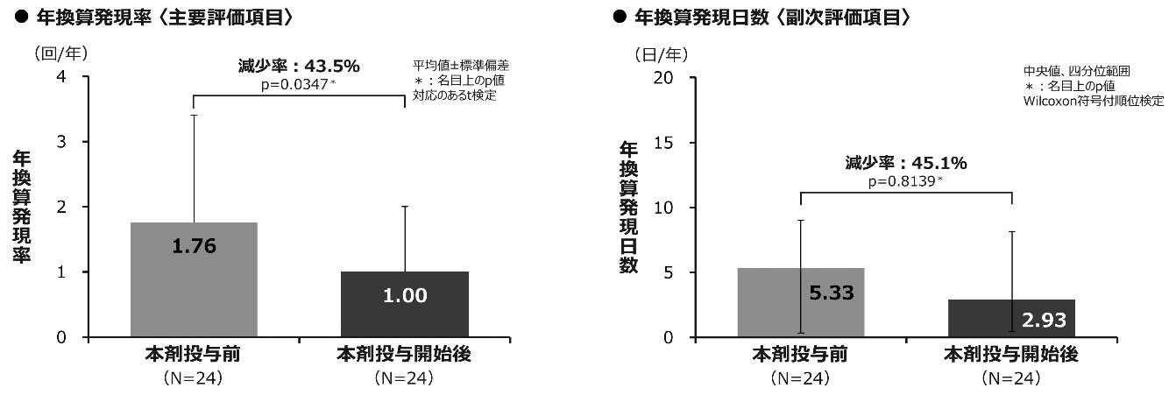  トリヘプタノインナイーブコホートªにおける本剤投与前78週間及び本剤投与開始後（全投与期間）のMCEの年換算発現率及び年換算発現日数（FAS）  トリヘプタノインナイーブコホートªにおいて、主要評価項目であるMCE^{b}の年換算発現率（中央値^{c}）は、本剤投与前2.00回/年、本剤投与開始後が0.28回/年で、減少率は85.9%であった（p=0.0343、Wilcoxon符号付順位検定、名目上のp値）。  副次評価項目であるMCE^{b}の年換算発現日数（中央値^{c}）は、本剤投与前が8.66日/年、本剤投与開始後が0.80日/年で、減少率は90.8%であった（p=0.0325、Wilcoxon符号付順位検定、名目上のp値）。  a：UX007-CL201試験に参加したが、本剤を投与されていない期間が2年を超えていた1例を含む。  b：横紋筋融解症、低血糖症又は心筋症のいずれかの事象の発現により、入院、緊急治療室若しくは救急科の受診又は緊急処置（自宅又は医療機関でのLC-FAODに対する予定外の治療薬の投与）に至った場合。  c：データ分布の正規性が疑わしいことから中央値で示す。  トリヘプタノインナイーブコホートにおける本剤投与前78週間及び本剤投与開始後（全投与期間）のMCEの年換算発現率及び年換算発現日数（FAS）  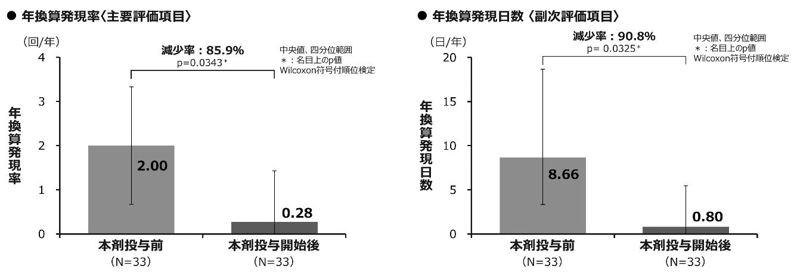  トリヘプタノインナイーブコホートªにおける本剤投与前78週間及び本剤投与開始後（最初の78週間）のMCEの年換算発現率及び年換算発現日数（FAS）  トリヘプタノインナイーブコホートªにおいて、主要評価項目であるMCE^{b}の年換算発現率（中央値^{c}）は、本剤投与前2.00回/年、本剤投与開始後^{d}が0.67回/年で、減少率は66.7%であった（p=0.0868、Wilcoxon符号付順位検定、名目上のp値）。  副次評価項目であるMCE^{b}の年換算発現日数（中央値^{c}）は、本剤投与前が8.66日/年、本剤投与開始後^{d}が0.67日/年で、減少率は92.3%であった（p=0.0543、Wilcoxon符号付順位検定、名目上のp値）。  a：UX007-CL201試験に参加したが、本剤を投与されていない期間が2年を超えていた1例を含む。  b：横紋筋融解症、低血糖症又は心筋症のいずれかの事象の発現により、入院、緊急治療室若しくは救急科の受診又は緊急処置（自宅又は医療機関でのLC-FAODに対する予定外の治療薬の投与）に至った場合。  c：データ分布の正規性が疑わしいことから中央値で示す。  d：全投与期間のうち、最初の78週間。本剤投与開始後に欠測値は確認されなかった。  トリヘプタノインナイーブコホートにおける本剤投与前78週間及び本剤投与開始後（最初の78週間）のMCEの年換算発現率及び年換算発現日数（FAS）  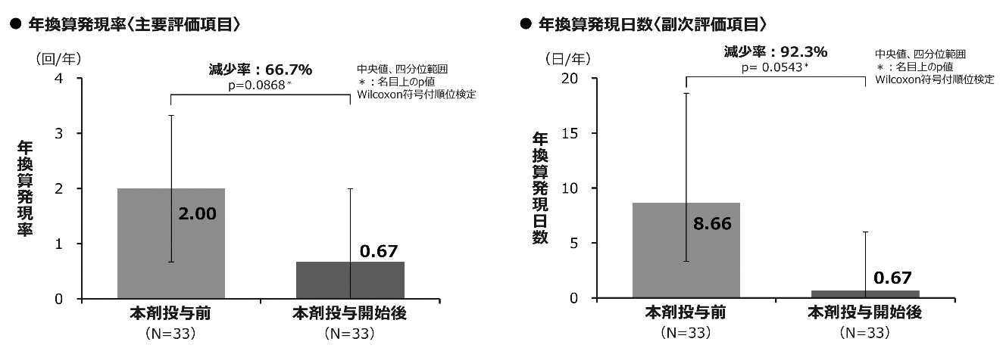  〈副次評価項目〉  UX007-CL201試験移行コホートにおける本剤投与前78週間及び本剤投与開始後の各MCEの年換算発現率及び年換算発現日数（FAS）  UX007-CL201試験移行コホートにおける各MCEの年換算発現率及び年換算発現日数は、以下のとおりであった。  N=24  NC：変化なし  a：UX007-CL201試験の本剤投与前。  b：UX007-CL201試験及びUX007-CL202試験の投与期間の併合。  c：低血糖症イベントは本剤投与前に4例12件認められ、本剤投与開始後に2例2件認められた。心筋症イベントは本剤投与前に2例3件、本剤投与開始後に6例17件認められた。  d：入院に至った横紋筋融解症、低血糖症、心筋症を含む。  e：データ分布の正規性が疑わしいことから中央値で示す。  f：対応のあるt検定  g：Wilcoxon符号付順位検定  †：主要評価項目  ‡：副次評価項目  トリヘプタノインナイーブコホートªにおける本剤投与前78週間及び本剤投与開始後（全投与期間）の各MCEの年換算発現率及び年換算発現日数（FAS）  トリヘプタノインナイーブコホートªにおける各MCEの年換算発現率及び年換算発現日数は、以下のとおりであった。  N=33  NC：変化なし  a：UX007-CL201試験に参加したが、本剤を投与されていない期間が2年を超えていた1例を含む。  b：全投与期間。  c：低血糖症イベントは本剤投与前に3例3件認められ、本剤投与開始後では認められなかった。心筋症イベントは本剤投与前に3例4件、本剤投与開始後に2例2件認められた。  d：入院に至った横紋筋融解症、低血糖症、心筋症を含む。  e：データ分布の正規性が疑わしいことから中央値で示す。  f：Wilcoxon符号付順位検定  †：主要評価項目  ‡：副次評価項目  〈安全性〉  副作用ªが1件以上発現した患者は、94例中64例（68.1%）であった（安全性解析対象集団）。主な副作用（発現率5%以上）は、下痢が36例（38.3%）、上腹部痛が15例（16.0%）、腹部不快感が11例（11.7%）、嘔吐が10例（10.6%）、腹痛が9例（9.6%）、悪心が6例（6.4%）であった。重篤な副作用はUX007-CL201試験移行コホートで4.2%（1/24例、イレウス）、トリヘプタノインナイーブコホートで9.1%［3/33例、横紋筋融解症及び急性膵炎各1例、横紋筋融解症・慢性胃炎・胃食道逆流性疾患1例（同一症例）］、その他のコホートで2.7%（1/37例、憩室炎）に認められた。治験薬の投与中止に至った副作用の発現はその他のコホート1例に認められ、筋力低下であった。  本試験では、UX007-CL201試験移行コホートで8.3%（2/24例、心不全及び心肺停止各1例）、トリヘプタノインナイーブコホートで3.0%（1/33例、心肺停止）、その他のコホートで5.4%（2/37例、心不全及び心筋症の悪化各1例）の死亡が報告された。副作用による死亡例はなかった。  a：担当医師により治験薬と明らかに関連あり、おそらく関連あり、又は関連があるかもしれないと判断された有害事象。  副作用（全体で2例以上の患者に発現した副作用）（安全性解析対象集団）  MedDRA version 20.0 SOC／PT  a：UX007-CL201試験に参加したが、本剤を投与されていない期間が2年を超えていた1例を含む。  b：いずれか2つのコホート間で20%以上の差がある副作用。
   | UX007-CL201試験移行コホート（N=24） | トリヘプタノインナイーブコホートª（N=33） | その他のコホート(N=37）
  投与期間、ヵ月 | 46.9±13.6 ^{b} | 27.4±19.9 | 49.6±21.4
  投与量、%DCI | 29.9±4.7 | 26.3±5.3 | 25.4±9.1
   |  | 年換算発現率（回/年） |  | 減少率  （%） | 名目上のp値
   |  | 本剤投与前ª | 本剤投与  開始後^{b} | 減少率  （%） | 名目上のp値
  MCE† | 平均値 | 1.8 | 1.0 | 44 | 0.0347 ^{f}
  横紋筋融解症イベント‡ | 中央値^{e} | 0.9 | 0.6 | 32 | 0.1755 ^{g}
  低血糖症イベント^{c‡} | 中央値^{e} | 0.0 | 0.0 | NC | 0.1250 ^{g}
  心筋症イベント^{c‡} | 中央値^{e} | 0.0 | 0.0 | NC | 0.2969 ^{g}
  入院に至ったMCE^{d‡} | 平均値 | 1.4 | 0.8 | 44 | 0.0437 ^{f}
   |  | 年換算発現日数（日/年） |  | 減少率  （%） | 名目上のp値^{g}
   |  | 本剤投与前ª | 本剤投与  開始後^{b} | 減少率  （%） | 名目上のp値^{g}
  MCE‡ | 中央値^{e} | 5.3 | 2.9 | 45 | 0.8139
  横紋筋融解症イベント‡ | 中央値^{e} | 3.3 | 2.9 | 12 | 0.9333
  低血糖症イベント^{c‡} | 中央値^{e} | 0.0 | 0.0 | NC | 0.1250
  心筋症イベント^{c‡} | 中央値^{e} | 0.0 | 0.0 | NC | 0.1563
  入院に至ったMCE^{d‡} | 中央値^{e} | 4.8 | 2.2 | 54 | 1.0000
   |  | 年換算発現率（回/年） |  | 減少率  （%） | 名目上のp値^{f}
   |  | 本剤投与前 | 本剤投与開始後^{b} | 減少率  （%） | 名目上のp値^{f}
  MCE† | 中央値^{e} | 2.0 | 0.3 | 86 | 0.0343
  横紋筋融解症イベント‡ | 中央値^{e} | 2.0 | 0.3 | 86 | 0.0832
  低血糖症イベント^{c‡} | 中央値^{e} | 0.0 | 0.0 | NC | 0.2500
  心筋症イベント^{c‡} | 中央値^{e} | 0.0 | 0.0 | NC | 0.3750
  入院に至ったMCE^{d‡} | 中央値^{e} | 1.3 | 0.0 | 100 | 0.1519
   |  | 年換算発現日数（日/年） |  | 減少率  （%） | 名目上のp値^{f}
   |  | 本剤投与前 | 本剤投与開始後^{b} | 減少率  （%） | 名目上のp値^{f}
  MCE‡ | 中央値^{e} | 8.7 | 0.8 | 91 | 0.0325
  横紋筋融解症イベント‡ | 中央値^{e} | 6.7 | 0.5 | 93 | 0.0638
  低血糖症イベント^{c‡} | 中央値^{e} | 0.0 | 0.0 | NC | 0.2500
  心筋症イベント^{c‡} | 中央値^{e} | 0.0 | 0.0 | NC | 0.6250
  入院に至ったMCE^{d‡} | 中央値^{e} | 8.0 | 0.0 | 100 | 0.0647
   | 発現例数（%）
   | UX007-CL201試験移行コホート（N=24） | トリヘプタノインナイーブコホートª（N=33） | その他のコホート(N=37） | 全体  （N=94）
  副作用発現例 | 14（58.3） | 28（84.8） | 22（59.5） | 64（68.1）
  胃腸障害^{b}  下痢  上腹部痛  腹部不快感  嘔吐  腹痛^{b}  悪心  消化器痛  消化不良  腹部膨満 | 11（45.8）  8（33.3）  5（20.8）  1（4.2）  2（8.3）  0  1（4.2）  2（8.3）  0  0 | 27（81.8）  15（45.5）  7（21.2）  5（15.2）  7（21.2）  7（21.2）  3（9.1）  2（6.1）  1（3.0）  0 | 21（56.8）  13（35.1）  3（8.1）  5（13.5）  1（2.7）  2（5.4）  2（5.4）  0  2（5.4）  2（5.4） | 59（62.8）  36（38.3）  15（16.0）  11（11.7）  10（10.6）  9（9.6）  6（6.4）  4（4.3）  3（3.2）  2（2.1）
  代謝および栄養障害  食欲減退 | 0  0 | 4（12.1）  2（6.1） | 1（2.7）  0 | 5（5.3）  2（2.1）
  筋骨格系および結合組織障害  横紋筋融解症 | 1（4.2）  1（4.2） | 3（9.1）  3（9.1） | 1（2.7）  0 | 5（5.3）  4（4.3）
  臨床検査  血中クレアチンホスホキナーゼ増加 | 0  0 | 3（9.1）  2（6.1） | 0  0 | 3（3.2）  2（2.1）
  神経系障害  頭痛 | 0  0 | 3（9.1）  2（6.1） | 0  0 | 3（3.2）  2（2.1）
  感染症および寄生虫症 | 1（4.2） | 0 | 1（2.7） | 2（2.1）
  皮膚および皮下組織障害 | 1（4.2） | 1（3.0） | 0 | 2（2.1）
注）本剤の承認された効能・効果及び用法・用量は「Ⅴ．1．効能又は効果」、「Ⅴ．3．用法及び用量」及び「Ⅴ．4．用法及び用量に関連する注意」の項参照。

（４）検証的試験
１）有効性検証試験
該当資料なし

２）安全性試験
該当資料なし

（５）患者・病態別試験
該当資料なし

（６）治療的使用
１）使用成績調査（一般使用成績調査、特定使用成績調査、使用成績比較調査）、製造販売後データベース調査、製造販売後臨床試験の内容
①製造販売後臨床試験（UX007-CL302試験）（進行中）^{30）}
試験の目的 | 小児LC-FAOD患者における、主要臨床イベントの頻度及び期間に対するトリヘプタノインの有効性を従来のMCTと比較検討する。
対象患者 | 18歳未満の小児LC-FAOD患者
予定症例数 | 60例（2～6歳：10例以上、0歳～2歳未満：5例以上、1歳未満：3例以上、生後3ヵ月未満：2例以上を含む）
試験デザイン | 無作為化、二重盲検、多施設共同、実薬対照、イベント駆動型、第Ⅲ相試験
投与方法 | 対象を本剤投与群又は従来のMCT投与群に1：1で無作為に割り付け（層別因子：年齢、スクリーニング前18ヵ月間の主要臨床イベント発現状況）、1日あたりのカロリー必要量の30～35%を目標用量として、少なくとも1日4回で分割投与する。また、日本人被験者4例以上を、本剤投与群又は従来のMCT投与群に1：1で、層別因子を用いずに無作為に割り付けることとした。
主な評価項目 | 有効性の主要臨床イベントの発現頻度等
解析実施時期 | 主要有効性解析は約228件の主要臨床イベント発生後に実施予定である。

２）承認条件として実施予定の内容又は実施した調査・試験の概要
該当資料なし

（７）その他
該当資料なし

Ⅵ．薬効薬理に関する項目

１．薬理学的に関連ある化合物又は化合物群
該当しない

２．薬理作用

（１）作用部位・作用機序^{31）}
本剤は、C7の脂肪酸（ヘプタン酸）3分子から構成される奇数鎖MCTで、TCA回路の基質を補充する（TCA回路中間体の回復、アナプレローシス）。
本剤は、経口摂取後に腸管内腔で膵リパーゼにより速やかに加水分解され、細胞膜及びミトコンドリア膜を直接拡散可能なC7の遊離ヘプタン酸として吸収される。遊離ヘプタン酸1分子は、LC-FAOD患者で欠乏する長鎖脂肪酸酸化酵素を迂回し、短鎖及び中鎖脂肪酸酸化酵素によりアセチルCoA（2分子）とプロピオニルCoA（1分子）に代謝される。これらの代謝物は、以下の異なる2経路により、LC-FAOD患者のエネルギー代謝を回復すると考えられる。

経路1：アセチルCoAの産生
アセチルCoAは、TCA回路の第一段階であるクエン酸へと濃縮され、エネルギー代謝及びアデノシン三リン酸（ATP）産生に活用される。また、エネルギー需要が高まった際には肝臓でのケトン体生成にも利用される。

経路2：プロピオニルCoAの産生
プロピオニルCoAはさらなる代謝により、LC-FAODで二次的に欠乏し得るスクシニルCoA（TCA回路中間体）に変換される（アナプレローシス）。プロピオニルCoAのアナプレローシス及び糖新生は奇数鎖MCTに特異的な性質である^{3～5）}。

本剤の作用機序：本剤（トリヘプタノイン）の作用機序（イメージ図）^{3,5,22,32～39）}
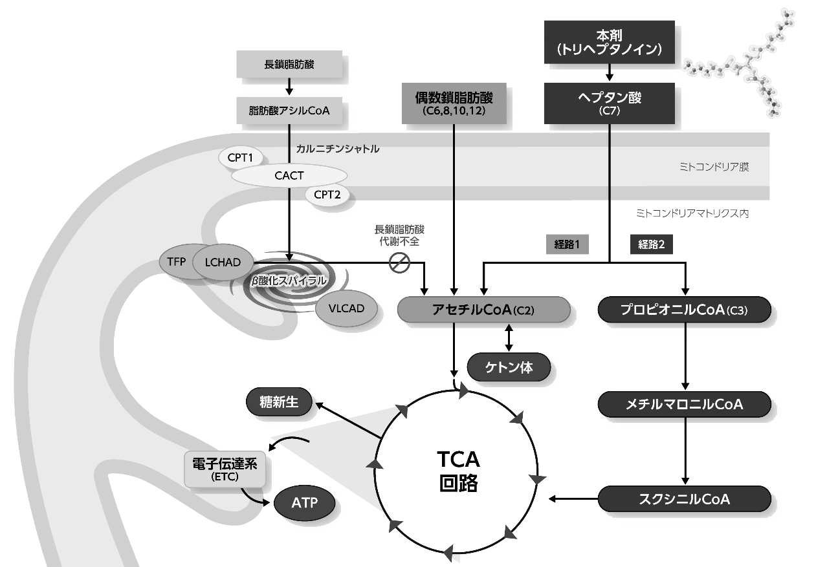

（２）薬効を裏付ける試験成績
肝内薬理作用
1）ラット灌流肝モデルにおけるC4/C5ケトン体生成及びアナプレロティック反応^{4）}
①ヘプタン酸の肝取り込みとC4/C5ケトン体生成（ex vivo）
ラット灌流肝モデルにおいてヘプタン酸を段階的濃度で灌流し、ヘプタン酸の取り込み速度及びC4/C5ケトン体生成速度を定量した。ヘプタン酸は肝臓に取り込まれ、C4ケトン体及びC5ケトン体を生成することが確認された。また、ヘプタン酸は酸化によりプロピオニルCoA 1分子とアセチルCoA 2分子を生じることから、ヘプタン酸由来のプロピオニル部位の約40%がC5ケトン体合成に、アセチル部位の約75%がC4/C5ケトン体合成に利用されると推定された。

ラット灌流肝モデルにおけるヘプタン酸取り込み速度及びC4/C5ケトン体生成速度（ex vivo）
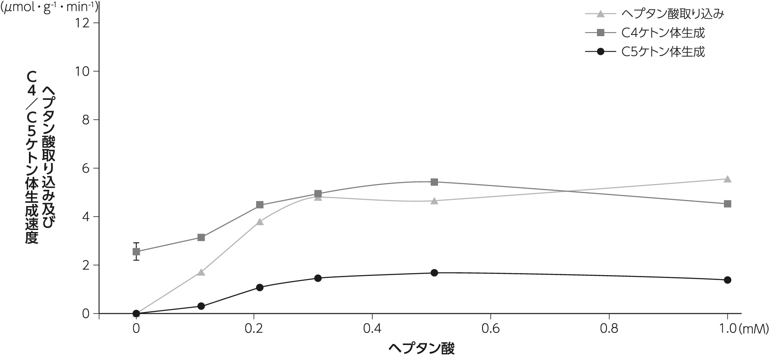
対象・方法
一晩絶食させた雄Sprague-Dawley（SD）ラットより摘出した肝臓を緩衝液で20分間灌流して安定化させた後、ヘプタン酸を0〜1mMの濃度で灌流液に添加した。灌流開始14分及び18.5分後に流入側及び流出側の灌流液を採取し、ヘプタン酸取り込み量及びC4/C5ケトン体生成量をガスクロマトグラフィー／質量分析（GC-MS）法により定量した。流入脂肪酸濃度が0の場合はN=6、その他の濃度についてはN=1である。

②ヘプタン酸由来のアナプレロティック反応（ex vivo）
[5,6,7-¹³C₃]標識ヘプタン酸及び[¹³C₃]標識プロピオン酸（対照）を用いて、相対的アナプレロティック反応と絶対的アナプレロティック反応を評価した。ヘプタン酸由来の相対的アナプレロティック反応は、プロピオン酸由来に比べ基質濃度依存的な増加が緩やかであった。一方、絶対的アナプレロティック反応では逆の傾向を示し、ヘプタン酸由来の絶対的アナプレロティック反応の速度は最大で約15 μmol/（g乾燥重量・min）に達した。

ラット灌流肝モデルにおけるヘプタン酸由来の相対的・絶対的アナプレロティック反応（ex vivo）
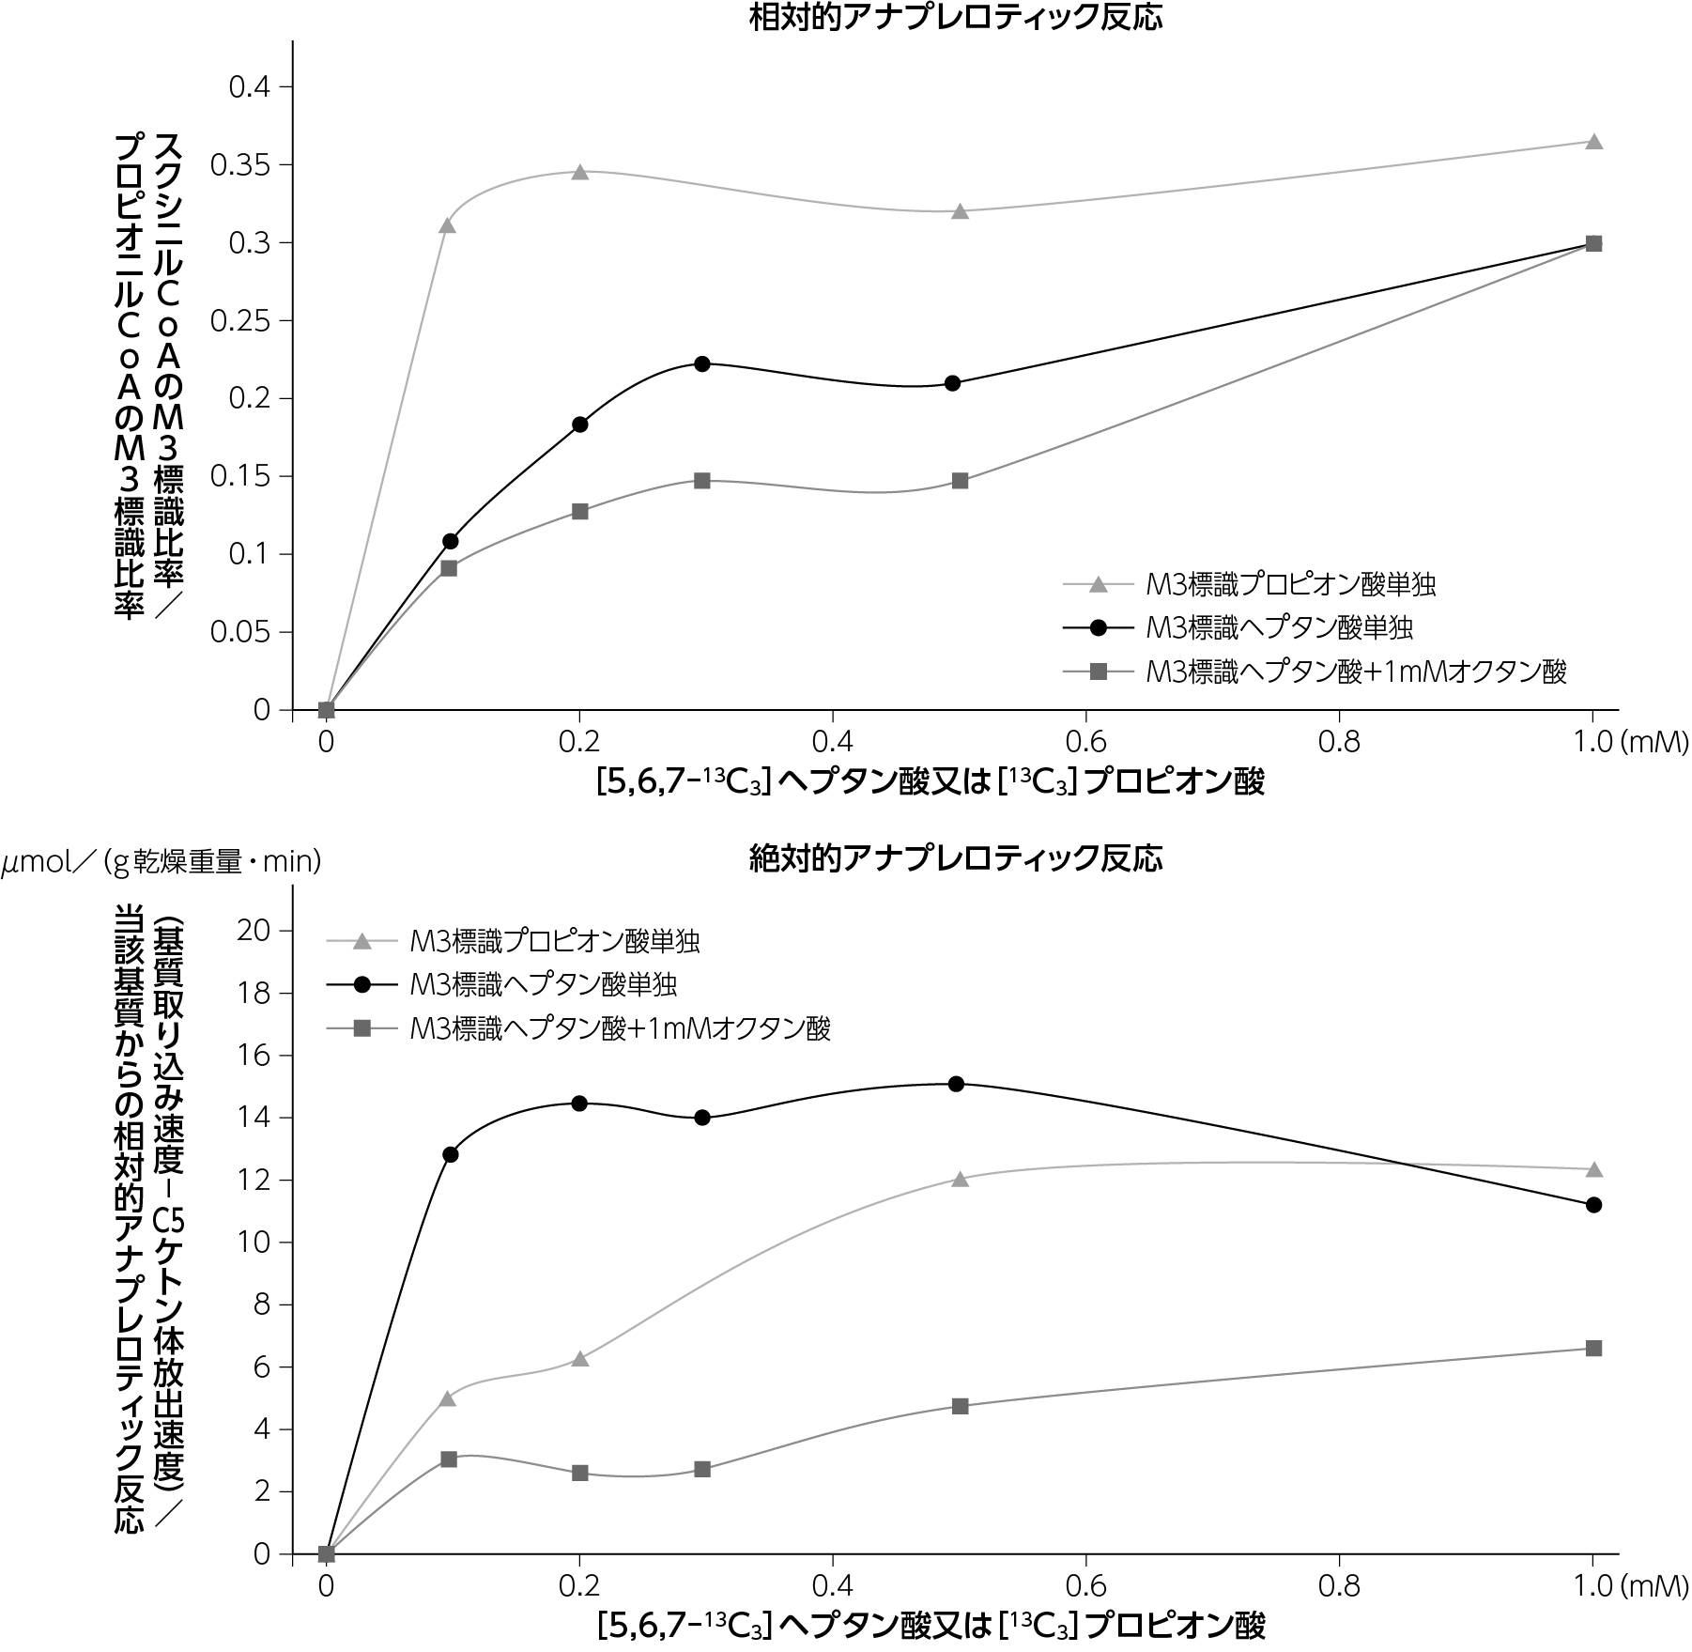

対象・方法
一晩絶食させた雄SDラットより摘出した肝臓を緩衝液で20分間灌流して安定化させた後、[5,6,7-¹³C₃]ヘプタン酸又は[¹³C₃]プロピオン酸（対照）をそれぞれ0〜1mMの濃度で灌流液に添加した。灌流開始14分及び18.5分後に流入側及び流出側の灌流液を採取し、相対的アナプレロティック反応（スクシニルCoAのM3標識比率/プロピオニルCoAのM3標識比率）及び絶対的アナプレロティック反応［（基質取り込み速度−C5ケトン体放出速度）/当該基質からの相対的アナプレロティック反応］を評価した。また、［5,6,7-¹³C₃］ヘプタン酸灌流時に1mMのオクタン酸を灌流液に添加し、オクタン酸がヘプタン酸由来のアナプレロティック反応に及ぼす影響を評価した。

2）トリヘプタノイン静脈内投与及び腸管内投与時の代謝（ラット）^{53）}
絶食下の成熟ラットに、トリヘプタノインエマルジョンをカロリー要求量の10～40%に相当する用量で、静脈内又は十二指腸内投与し、血中ヘプタン酸濃度、C4ケトン体濃度及びC5ケトン体濃度の経時的変化を評価した。血中ヘプタン酸濃度は40%静脈内投与群で最大値、十二指腸内投与群で最小値を示した（生理食塩水投与の対照群を除く）。一方、血中C5ケトン体濃度は40%十二指腸内投与群で最大値を示した。
血中C4ケトン体濃度は麻酔・絶食の影響でベースライン値が高値であり、20～40%静脈内投与群で対照群と比較して有意に低下し［p＜0.05、分散分析（ANOVA)及びTukey検定］、十二指腸内投与群では、有意な変化は認められなかった。

トリヘプタノイン投与時の血中ヘプタン酸濃度及び血中C5ケトン体濃度の経時的推移（ラット）
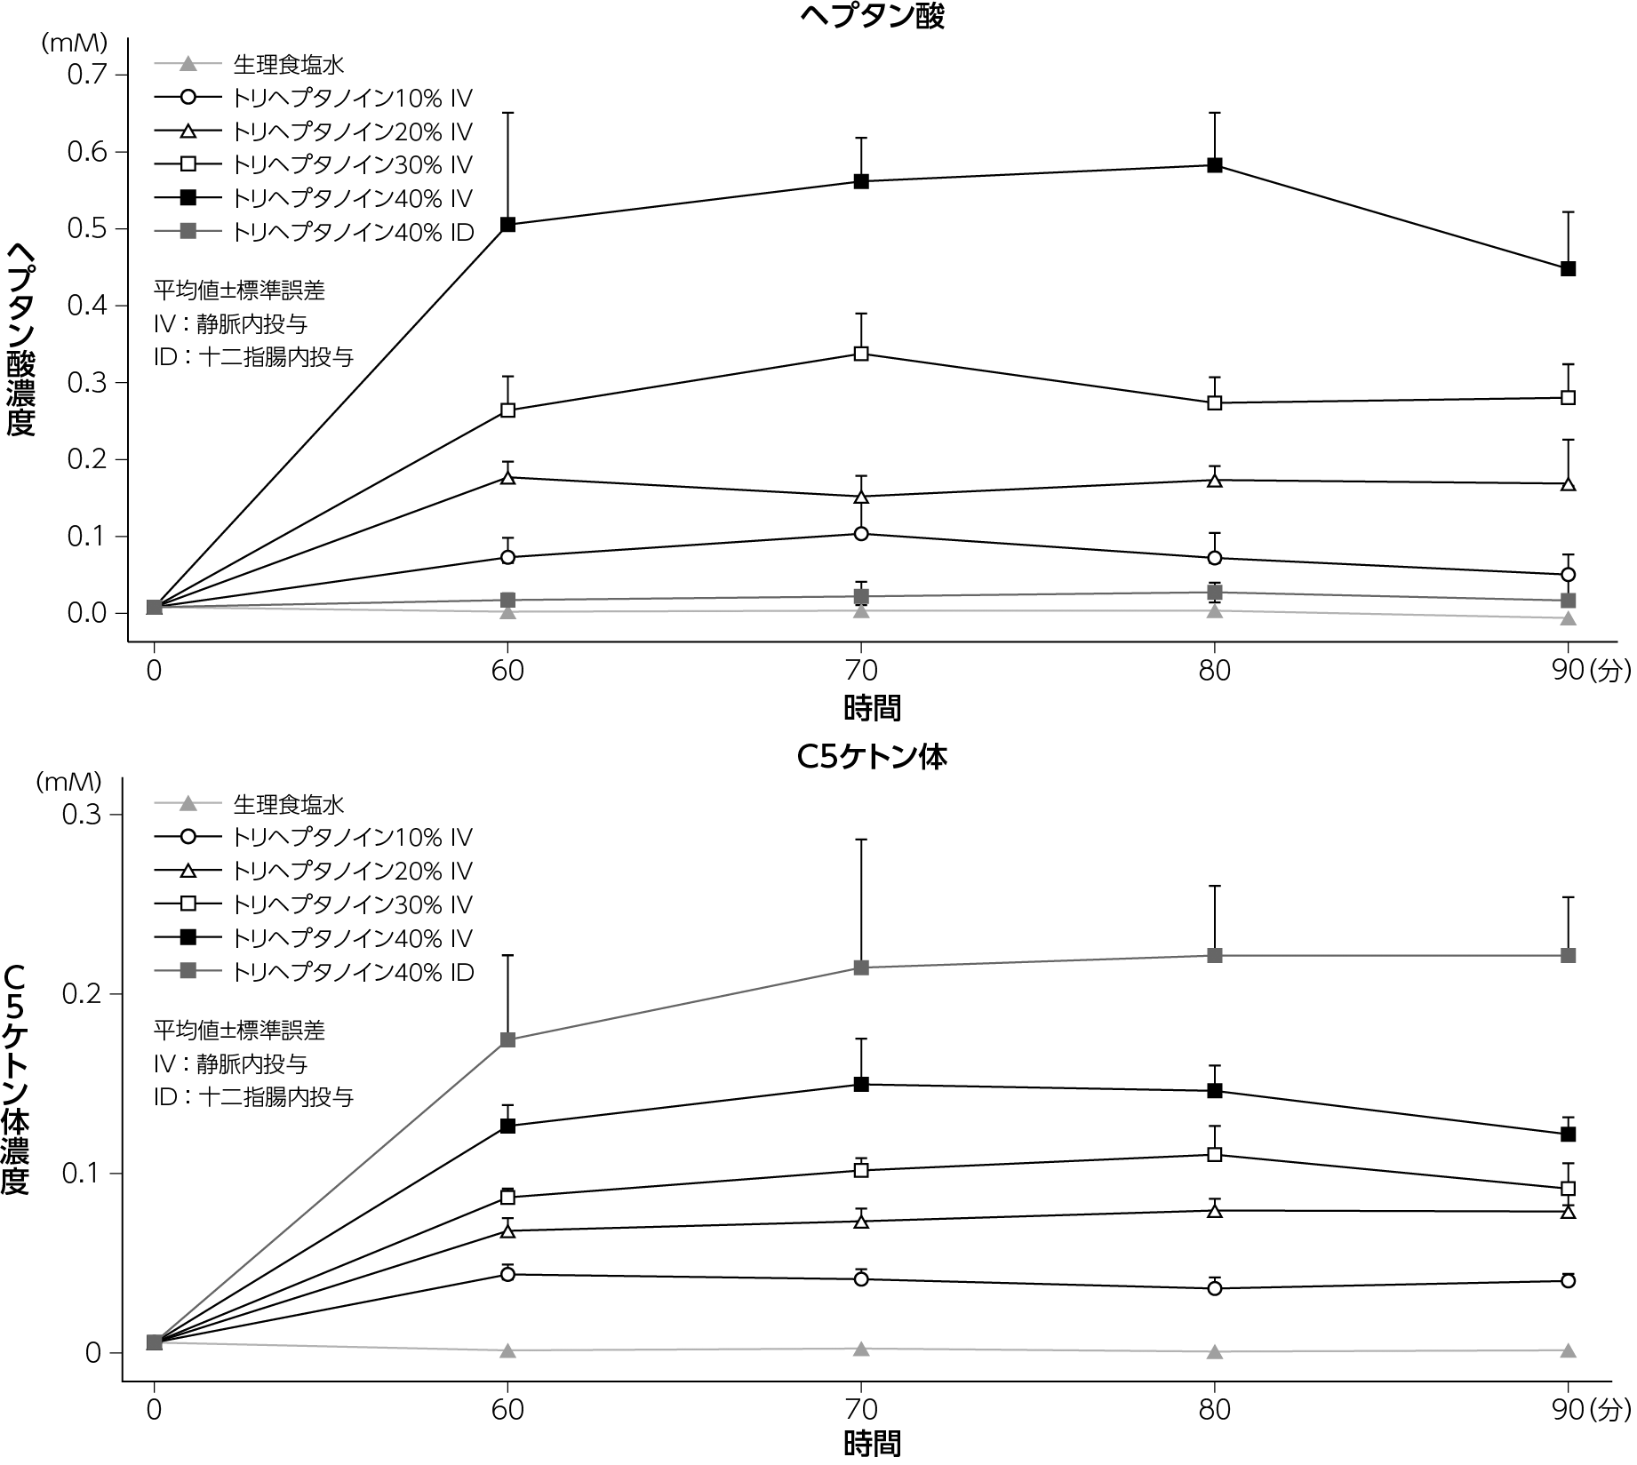

対象・方法
絶食下の成熟雄SDラット（N=6～7/群）に、生理食塩水又はトリヘプタノインエマルジョンを、カロリー要求量の10～40%に相当する用量で90分間、静脈内又は十二指腸内投与した。投与終了時に動脈血を採取し、GC-MSによりヘプタン酸及びC5ケトン体の血中濃度を測定した。

3）脂質分解、糖新生及び肝アシルCoAプロファイルに及ぼす影響（ラット）^{54）}
絶食下の成熟ラットに、ヘプタン酸ナトリウム又は10%トリヘプタノインエマルジョンをカロリー要求量の40%に相当する用量で静脈内又は十二指腸内投与し、血中及び肝内代謝物を評価した。
血漿中グリセロール濃度は、トリヘプタノイン静脈内投与群で対照群と比較して有意に上昇したが（p＜0.001、One-way ANOVA及びTukey検定）、グルコース及びインスリン併用により抑制された。ヘプタン酸ナトリウム静脈内投与群及びトリヘプタノイン十二指腸内投与群では有意な変化は認められなかった。血漿中グルコース濃度は、トリヘプタノイン静脈内及び十二指腸内投与群で、対照群と比較して有意に上昇した（いずれもp＜0.001、One-way ANOVA及びTukey検定）。更に、ヘプタン酸ナトリウム又はトリヘプタノインを投与したすべての群で、遊離CoA濃度は対照群と比較して有意に低下し、ヘプタン酸由来のアシルCoA濃度は有意に上昇した（いずれもp＜0.05、One-way ANOVA及びTukey検定）。

トリヘプタノイン投与時の血漿中グリセロール及びグルコース濃度の経時的推移（ラット）
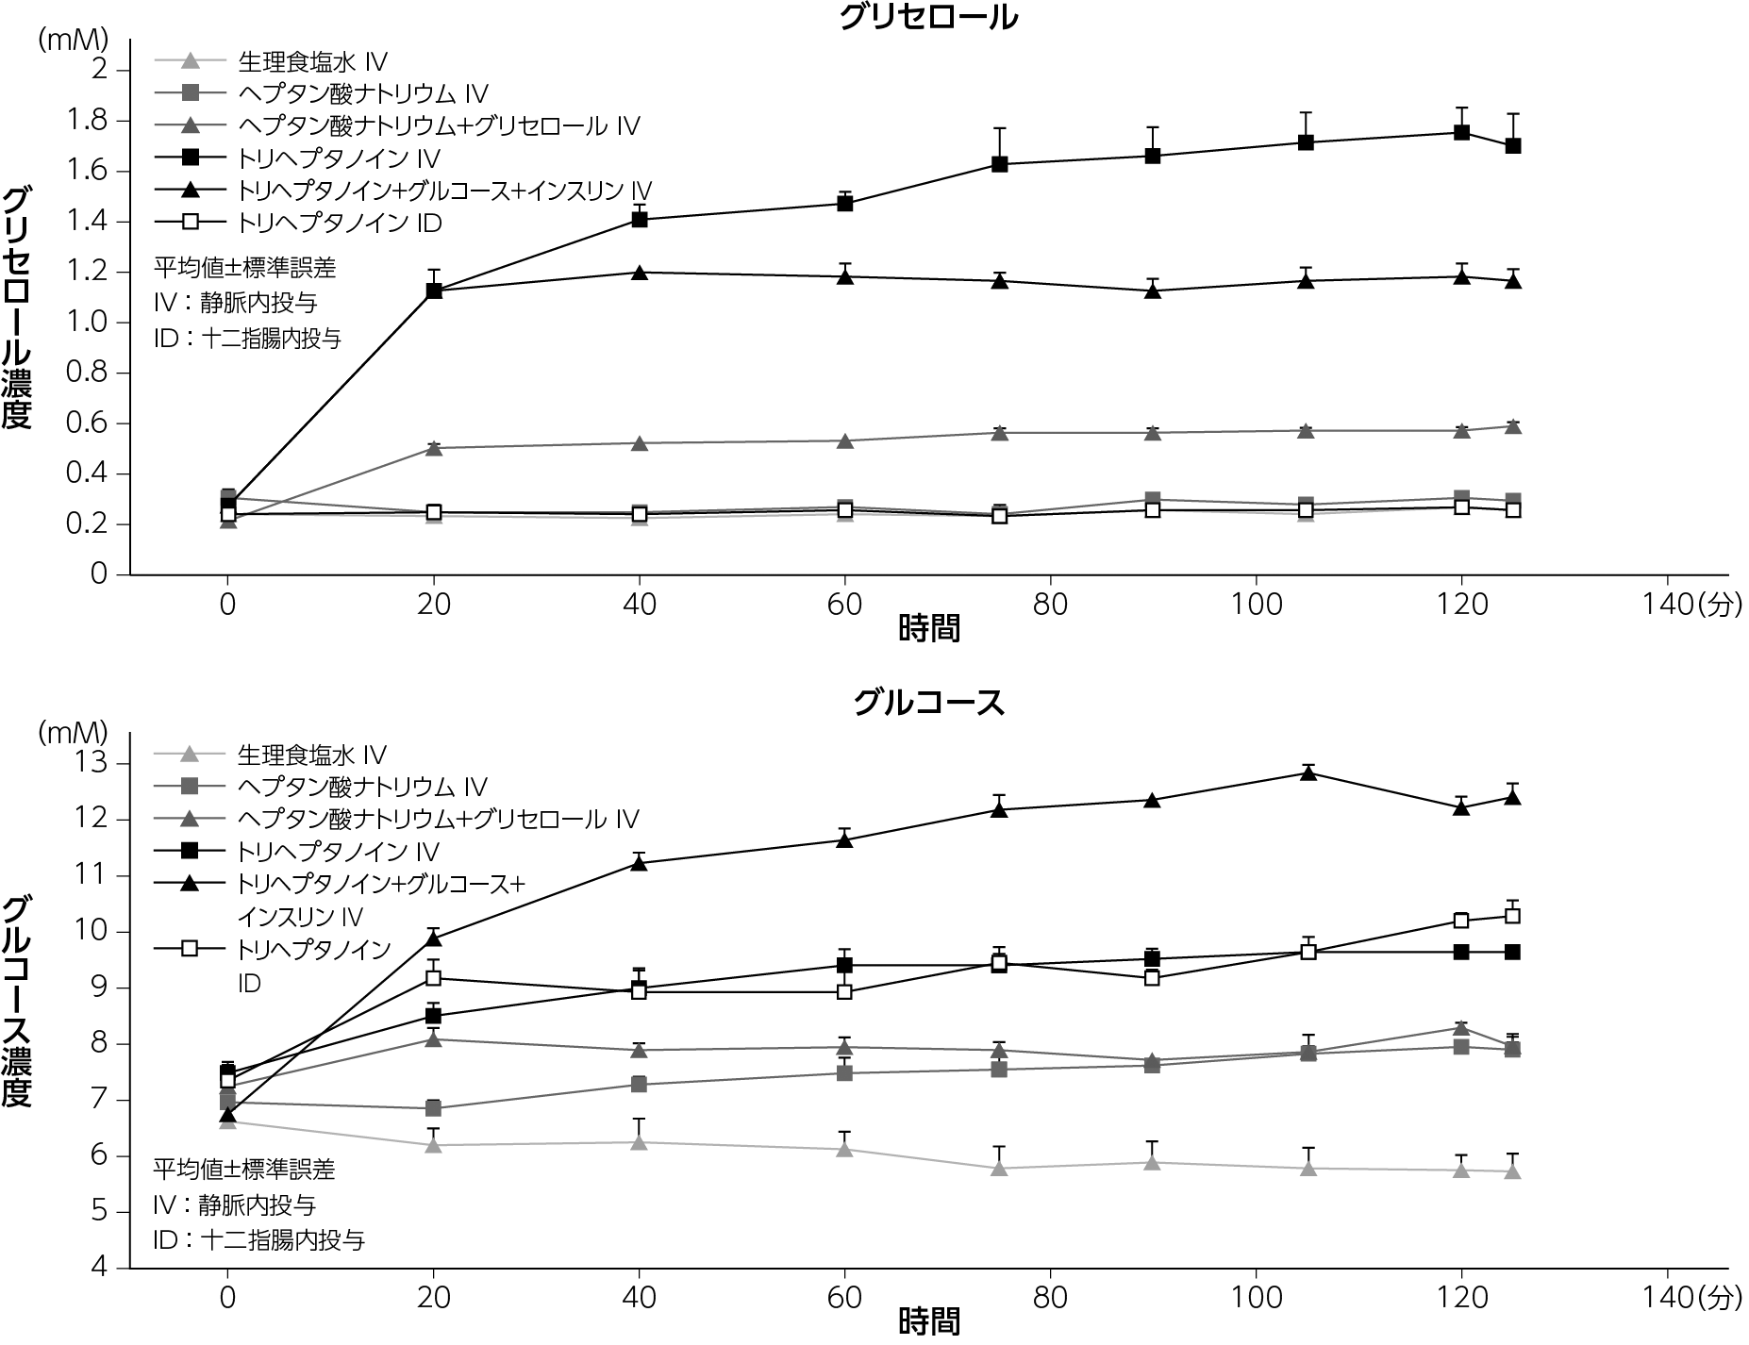
対象・方法
絶食下の成熟雄SDラット（N=6～7/群）に、生理食塩水（対照、静脈内）又はカロリー要求量の40%に相当する用量でヘプタン酸ナトリウム（静脈内又は十二指腸内）又は10%トリヘプタノインエマルジョン（静脈内又は十二指腸内）を125分間投与した。また、血漿中グリセロールに対するホルモン環境の影響を評価するため、トリヘプタノイン静脈内投与にグルコース及びインスリンを併用する群を設けた。投与中及び投与終了時に採血し、血漿中グリセロール及びグルコース濃度をGC–MSで定量した。

肝外薬理作用
1）正常マウス及びグルコーストランスポーター1（GLUT1）ノックアウトマウスにおけるエネルギー前駆体及び神経伝達物質前駆体^{5）}
野生型マウス及びGLUT1ノックアウトマウスの脳におけるヘプタン酸の代謝を検討した。[5,6,7-¹³C₃]ヘプタン酸投与後に、野生型マウス、GLUT1ノックアウトマウスともに、血漿中グルコース濃度が増加し、脳の星状グリア細胞において、アナプレロティック反応を介した[5,6,7-¹³C₃]ヘプタン酸及び／又は[3,4,5-¹³C₃]C5ケトン体の代謝が確認された。

肝臓及び脳におけるヘプタン酸代謝の模式図
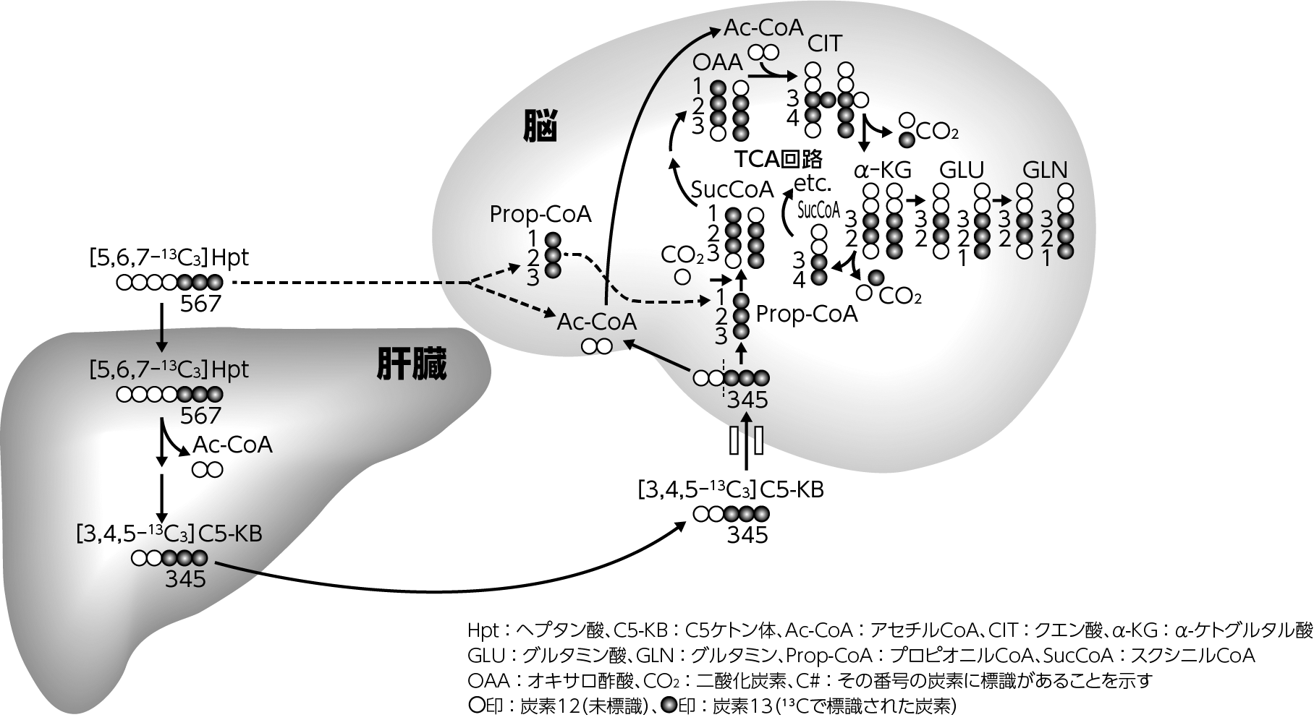

2）トリヘプタノインの長期混餌投与が極長鎖アシルCoA脱水素酵素欠損（VLCAD-/-）マウスの心臓に及ぼす影響^{55,56）}
VLCAD-/-マウスでは、慢性的なエネルギー不足により加齢とともに心機能が低下し、MCTを補給しても心筋症に至る^{55）}。トリヘプタノインをVLCAD-/-マウスに1年間混餌投与したところ、肝臓におけるアナプレロティック反応の増加が認められた。一方、ピルビン酸脱水素酵素やピルビン酸キナーゼの活性は上昇したが、心筋におけるアナプレロティック反応は増加せず、心機能の改善も認められなかった^{56）}。

3）2種類の慢性発作モデルにおける抗痙攣作用への影響（マウス）^{57）}
トリヘプタノインの抗痙攣作用を2種類の慢性発作モデルマウス（角膜キンドリングモデル及びピロカルピン誘発モデル）で評価した。35%トリヘプタノインを3週間混餌投与した角膜キンドリングモデルでは、標準飼料を給餌したマウスと比べて、キンドリング発作の発現が有意に遅延した（p＜0.05、t検定）。また、ピロカルピン誘発モデルでは、35%トリヘプタノインの混餌投与により、標準飼料を給餌したマウスと比べて、アナプレロティック中間体濃度が有意に増加し（p＜0.01、Bonferroni検定）、強直性伸展発作の感受性が約50%減弱した（p＜0.05、Newman-Keuls検定）。

4）圧過負荷ラットにおける心室肥大及び心筋グルコース酸化に及ぼす影響^{58）}
大動脈結紮ラットを用いて、トリヘプタノインが心室肥大と心機能、及び心筋グルコース酸化に及ぼす影響を評価した。標準飼料を給餌したラットと比べて、30%トリヘプタノインを混餌投与したラットでは、左室心筋重量係数（LVMI）が有意に低かった（p＜0.05、One-way ANOVA）。また、拡張早期の僧帽弁輪組織速度に対する経僧帽弁血流速度の比（E/e′）が有意に低く、拡張後期に対する拡張早期の僧帽弁輪組織速度の比（e′/a′）が有意に高いことから、左室長軸方向の拡張能の改善が示唆された（それぞれp＜0.05、p＜0.01、One-way ANOVA）。更に心筋グルコース酸化の有意な改善が認められた（p＜0.05、One-way ANOVA）。

トリヘプタノインの混餌投与による心エコー所見の変化
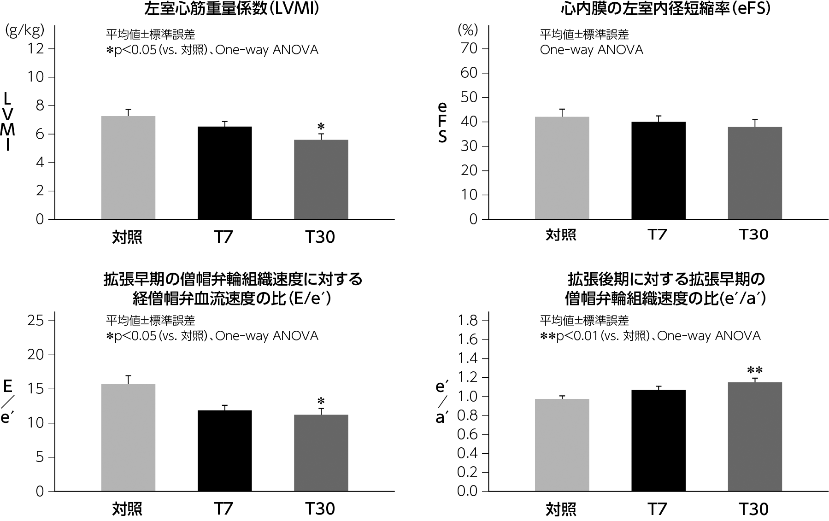
対象・方法
大動脈結紮ラット（N=13～14/群）に、標準飼料又はトリヘプタノイン［総エネルギー量の7%（T7）又は30%（T30）］を給餌し、心エコー検査により、LVMI、eFS、E/e′、e′/a′の変化を検討した。

（３）作用発現時間・持続時間
該当資料なし

Ⅶ．薬物動態に関する項目

１．血中濃度の推移

（１）治療上有効な血中濃度
該当資料なし

（２）臨床試験で確認された血中濃度
１）単回投与
①健康成人における血中濃度（UX007-CL101試験、外国人データ）^{40）}
健康成人13例に、本剤0.3125 g/kg（1.25 g/kg/日の25%）又は0.375 g/kg（1.50 g/kg/日の25%）を食品又は飲料と混合して単回投与したとき、血漿中トリヘプタノイン濃度はほとんどの検体で定量限界未満であったため、トリヘプタノインのさらなる薬物動態評価は実施しなかった。トリヘプタノインの主要活性代謝物であるヘプタン酸の平均血中濃度の推移及び薬物動態パラメータは以下のとおりであった。

健康成人に本剤を単回投与した時のヘプタン酸の平均血中濃度の推移

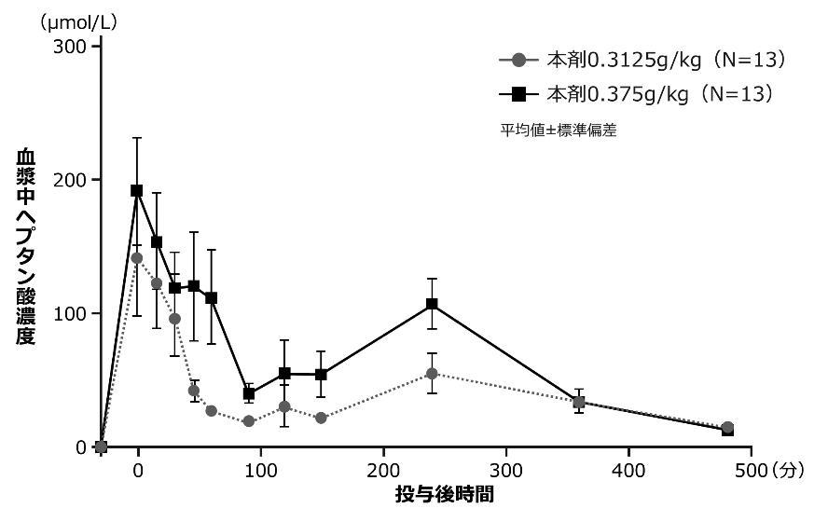

健康成人に本剤を単回投与したときのヘプタン酸の薬物動態パラメータ
本剤投与群（N=13）
投与量  （g/kg） | C_{max}  （μmol/L）ª | t_{max}  （h）^{b} | 最初のピーク時の濃度  （μmol/L）ª | 最初のピークまでの時間  （h）^{b} | AUC_{0-8h}  （μmol・hr/L）ª | CL/F  （L/h/kg）ª
0.3125 | 178.9±145 | 0.67（0.42,6.50） | 172±151 | 0.50（0.42,0.97） | 336.5±223 | 6.05±2.80^{c}
0.375 | 259.1±134 | 1.20（0.42,8.30） | 243±149 | 0.82（0.42,6.40） | 569.1±189 | 4.31±1.02^{d}
a：平均値±標準偏差
b：中央値（最小値,最大値）
c：6例
d：10例
C_{max}：最高血中濃度、t_{max}：最高血中濃度到達時間、AUC_{0-8h}：初回投与後0時間から8時間までの濃度－時間曲線下面積、CL/F：見かけの全身クリアランス

本試験では、一部承認外の成績が含まれていたため、承認の範囲内の症例群にのみ限定し、一部改変した。

２）反復投与
①健康成人における血中濃度（UX007-CL101試験、外国人データ）^{40）}
健康成人13例に、本剤0.3125 g/kgを1日4回（1.25 g/kg/日）、食品又は飲料と混合して経口投与し、2日間継続したとき、血漿中トリヘプタノイン濃度はほとんどの検体で定量限界未満であったため、トリヘプタノインのさらなる薬物動態評価は実施しなかった。トリヘプタノインの主要活性代謝物であるヘプタン酸の薬物動態パラメータは以下のとおりであった。

健康成人に本剤を反復投与したときのヘプタン酸の薬物動態パラメータ
本剤投与群（N=13）
C_{max}  （μmol/L）ª | t_{max}  （h）^{b} | 最初のピーク時の濃度  （μmol/L）ª | 最初のピークまでの時間  （h）^{b} | AUC_{0-8h}  （μmol・hr/L）ª
319.9±164 | 1.40（0.00,8.40） | 240±174 | 1.17  （0.00,2.42） | 789.8±346
a：平均値±標準偏差
b：中央値（最小値,最大値）
C_{max}：最高血中濃度、t_{max}：最高血中濃度到達時間、AUC_{0-8h}：初回投与後0時間から8時間までの濃度－時間曲線下面積

本試験では、一部承認外の成績が含まれていたため、承認の範囲内の症例群にのみ限定し、一部改変した。

②LC-FAOD患者における血中濃度（UX007-CL202試験、外国人データ）^{41）}
成人及び小児LC-FAOD患者に、本剤をDCIの25～35%を目標用量として1日4回、食品又は飲料と混合して経口又は経管投与したとき、血漿中トリヘプタノイン濃度はほとんどの検体で定量限界未満であったため、トリヘプタノインのさらなる薬物動態評価は実施しなかった。トリヘプタノインの主要活性代謝物であるヘプタン酸の薬物動態パラメータは以下のとおりであった。

LC-FAOD患者に本剤を反復投与したときのヘプタン酸の薬物動態パラメータ
 | 投与量  （g/kg/日）ª | C_{max}  （μmol/L）^{b} | AUC_{0-last}  （μmol・hr/L）^{b} | t_{max}  （h）^{c} | C_{max}/用量  （μmol/L/g/kg）^{b} | AUC_{0-last}/用量  （μmol・hr/L/g/kg）^{b}
小児患者  （N=6） | 1.34  (0.284) | 215  (166) | 401  (161) | 0.658  （0.483,4.20） | 660  (145) | 1230  (127)
成人患者  （N=5） | 0.862  (0.278) | 126  (58.7) | 229  (94.6) | 1.63  （0.633,4.00） | 508  (68.2) | 920  (102)
a：平均値（標準偏差）
b：幾何平均値（幾何平均CV%）
c：中央値（最小値,最大値）
C_{max}：最高血中濃度、CV：変動係数、AUC_{0-last}：投与後0時間から定量可能であった最終時点までの濃度－時間曲線下面積、t_{max}：最高血中濃度到達時間、C_{max}/用量：投与量あたりの最高血中濃度、AUC_{0-last}/用量：投与量あたりの投与後0時間から定量可能であった最終時点までの濃度－時間曲線下面積

6. 用法及び用量
通常、以下の計算式を用いて算出した本剤の1日総投与量を4回に分けて経口又は経管投与する。計算式における「DCIに対する本剤の割合」は、10%から開始し、2～3日毎に約5%ずつ増加させる。目標値は25～35%とするが、患者の状態に応じて適宜増減する。
1日総投与量（mL）＝1日あたりのカロリー摂取量（DCI）（kcal）×DCIに対する本剤の割合÷8.3（kcal/mL）

（３）中毒域
該当資料なし

（４）食事・併用薬の影響
１）食事の影響
食品がトリヘプタノイン及びその代謝物の薬物動態に及ぼす影響を評価するための臨床薬理試験は実施していない。本剤の食品との混合後の安定性については「Ⅳ．7．調製法及び溶解後の安定性」の項参照。

２）併用薬の影響
「Ⅷ．7．相互作用」の項参照

２．薬物速度論的パラメータ

（１）解析方法
1）UX007-CL101試験^{40）}
健康成人13例における本剤単回投与又は反復投与後の血漿検体を用いて、バリデートされた生物学的分析法によりトリヘプタノイン及びその代謝物の濃度を測定し、ノンコンパートメント解析で薬物動態パラメータを求めた。

2）UX007-CL202試験^{41）}
成人及び小児のLC-FAOD患者11例における本剤の反復投与時の血漿検体を用いて、バリデートされた生物学的分析法によりトリヘプタノイン及びその代謝物の濃度を測定し、ノンコンパートメント解析で薬物動態パラメータを求めた。

3）母集団薬物動態解析^{42）}
UX007-CL101試験、UX007-CL201試験、UX007-CL202試験の統合データを用いた母集団薬物動態解析を行った。母集団薬物動態解析の詳細は「Ⅶ．3．母集団（ポピュレーション）解析」の項参照。

（２）吸収速度定数
該当資料なし

（３）消失速度定数
該当資料なし

（４）クリアランス^{40）}
健康成人13例に、本剤0.3125 g/kg（1.25 g/kg/日の25%）又は0.375 g/kg（1.50 g/kg/日の25%）を食品又は飲料と混合して単回経口投与したときのヘプタン酸の見かけの全身クリアランス（CL/F）の平均値は、0.3125 g/kg投与時で6.05 L/h/kg、0.375 g/kg投与時で4.31 L/h/kgであった。

（５）分布容積
該当資料なし

（６）その他
該当資料なし

３．母集団（ポピュレーション）解析

（１）解析方法^{42）}
第2吸収コンパートメントにラグタイムのある二重の一次吸収、及び線形消失を伴う1-コンパートメント分布を含む母集団薬物動態モデルを用いた。モデルには、トリヘプタノイン反復投与後のヘプタン酸の見かけの全身蓄積を説明するため、ヘプタン酸のCL/Fに時間依存性を組み込み、更に、体重の影響を考慮するため、CL/F及び見かけの分布容積（V/F）にアロメトリックスケーリングを組み込んだ。
投与レジメンがDCIに基づいて個別化されたため、母集団薬物動態モデルから推定される曝露量を被験者間で直接比較することはできなかった。そのため、最終モデルの事後ベイズパラメータを用いて、各被験者に同一の体重換算用量（トリヘプタノイン1.25 g/kg/日、1日4回、夜間は8時間を空けることを想定）を投与する条件で、シミュレーションを実施した。

（２）パラメータ変動要因^{42）}
第Ⅰ相試験（UX007-CL101試験）に参加した健康成人13例、及び第Ⅱ相試験（UX007-CL201試験、UX007-CL202試験）に参加したLC-FAOD患者30例（成人7例、小児23例）の統合データを用いて母集団薬物動態解析を実施した。母集団薬物動態パラメータ推定値は、第1吸収コンパートメントの一次吸収速度定数（Ka1）が0.425/h、第2吸収コンパートメントの一次吸収速度定数（Ka2）が0.507/hであり、ヘプタン酸吸収の約56%は第1吸収コンパートメントから生じ、第2吸収コンパートメントからの吸収が開始する前にほぼ完了することが示唆された。共変量として体重の影響を考慮し、CL/F及びV/Fに基づくアロメトリックスケーリングをモデルに組み込むと、アロメトリックスケーリング指数は1に近かった。LC-FAOD患者では健康被験者に比べて典型的な母集団でのヘプタン酸のCL/Fが約19%低いと推定されたが、個体間変動を考慮すると、この差は軽微と判断された。個体間変動の推定値はCL/Fが約60%、Ka1が100%超で、特に、吸収速度の個人差が大きいことが示唆された。
最終モデルに基づいたシミュレーションでは、AUC_{day}の点推定値は、すべての共変量（年齢、NCI-ODWG分類に基づく肝機能、人種［白人及び非白人］、性別、体重）が80～125%の範囲内であった。C_{max}の点推定値も、多くの共変量が80～125%の範囲内であり、体重が重い集団（73.1～126kg）及び年齢が高い集団（17.6～62.1歳）でそれぞれ146%及び130%であったが、臨床的に重要ではないと判断された。これらの結果から、年齢、NCI-ODWG分類に基づく肝機能、人種、性別、体重は、ヘプタン酸の薬物動態に臨床的に意義のある影響を及ぼさないことが示唆された。

４．吸収^{43）}
本剤の有効成分であるトリヘプタノインは、経口摂取後に腸管内腔で膵リパーゼにより速やかに加水分解され、細胞膜及びミトコンドリア膜を直接拡散可能なC7の遊離ヘプタン酸として吸収される。したがって、トリヘプタノインの全身曝露量はごくわずかと考えられる。

５．分布

（１）血液－脳関門通過性
該当資料なし

（２）血液－胎盤関門通過性
該当資料なし
＜参考^{44）}＞生殖発生毒性試験では、器官形成期にトリヘプタノインを投与した妊娠ラット及びウサギにおいて体重増加量の減少が認められたが、味覚嫌悪の結果として摂餌量の減少及び体重増加量の減少が引き起こされたものと考えられる。
（「Ⅸ．２．（５）生殖発生毒性試験」の項参照）

（３）乳汁への移行性
該当資料なし
＜参考^{45）}＞本剤のヒト乳汁中への移行性については不明であるが、中鎖トリグリセリド及び他の脂肪酸は母乳の正常な成分である。

（４）髄液への移行性
該当資料なし

（５）その他の組織への移行性^{46）}
本剤の主要活性代謝物であるヘプタン酸は、血流を介して全身に運ばれ、それぞれの組織及び臓器でミトコンドリアに移行し、そこで更に代謝される。

（６）血漿蛋白結合率^{47）}
本剤の主要活性代謝物であるヘプタン酸（40及び400μmol/L）の血漿タンパク結合率は、それぞれ77.5%及び80.7%であった。

６．代謝

（１）代謝部位及び代謝経路^{48）}
トリヘプタノインの加水分解によって生成されるヘプタン酸の主要代謝経路は、ミトコンドリアマトリクス中における脂肪酸酸化である。
ヘプタン酸は、中鎖アシルCoAシンテターゼによりヘプタノイルCoAに変換されたのち脂肪酸酸化を受ける。ヘプタノイルCoAは中鎖アシルCoAデヒドロゲナーゼによりペンタノイルCoAとなり（アセチルCoA 1分子の放出）、更にイソバレリルCoAデヒドロゲナーゼによりβ-ケトペンタノイルCoAとなる。その後、β-ケトペンタノイルCoAはチオラーゼによって切断され、アセチルCoA 1分子とプロピオニルCoA 1分子を生成し、それらは生体内のエネルギー源として利用される。ただし、空腹等の特定の生理条件下では、肝臓において追加的な代謝変換がなされ、β-ケトペンタノイルCoAからβ-ヒドロキシペンタン酸（BHP）等の炭素数5（C5）ケトン体、アセチルCoAからβ-ヒドロキシ酪酸（BHB）等の炭素数4（C4）ケトン体に代謝される。

ヘプタン酸の主要代謝経路（β酸化）
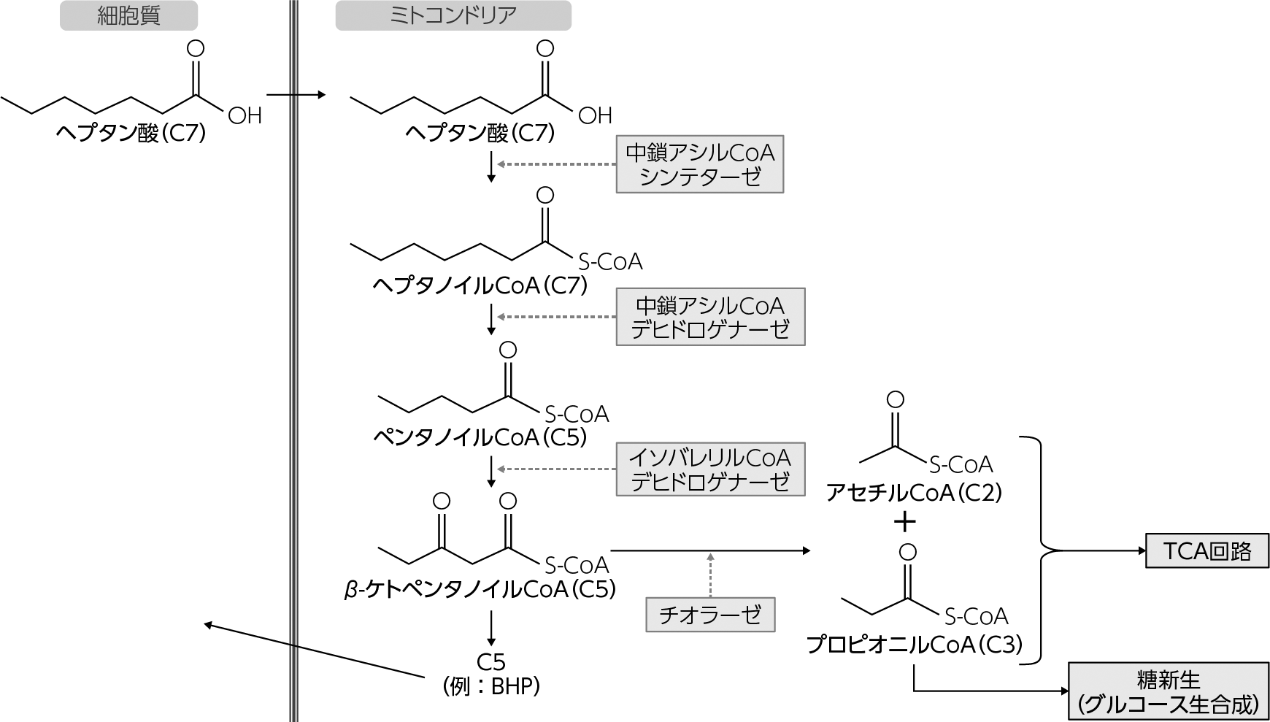
Cn：炭素数n、BHP：β-ヒドロキシペンタン酸

（２）代謝に関与する酵素（CYP等）の分子種、寄与率^{49）}
In vitroの代謝試験において、トリヘプタノインは検討した3種類のリパーゼ（膵トリグリセリドリパーゼ、膵トリグリセリドリパーゼ関連タンパク2、カルボキシルエステルリパーゼ）によって加水分解されることが示された。また、ヒト肝ミクロソームを用いたin vitroの代謝試験において、ヘプタン酸はチトクロームP450（CYP）又はウリジン二リン酸グルクロン酸転移酵素（UGT）を介して代謝される可能性が低いことが示された。

（３）初回通過効果の有無及びその割合
該当資料なし

（４）代謝物の活性の有無及び活性比、存在比率^{40）}
活性代謝物は、ヘプタン酸、BHP、BHBである。

７．排泄
該当資料なし

８．トランスポーターに関する情報^{50）}
In vitroにおいて、溶質キャリアトランスポーターを導入したHEK293細胞を用いて、ヘプタン酸、BHP、BHBの主要取り込みトランスポーター（有機アニオントランスポーターポリペプチド［OATP］1B1、OATP1B3、有機アニオントランスポーター［OAT］1、OAT3、有機カチオントランスポーター［OCT］2、multidrug and toxic compound extrusion［MATE］1、MATE2-K）に対する阻害能を検討した試験では、ヘプタン酸がOAT1（IC₅₀：30.1μM）及びOAT3（IC₅₀：33.1μM）を阻害することが示された。
In vitroにおいて、Caco-2単層膜を用いて、ヘプタン酸、BHP、BHBの排出トランスポーター（P-糖タンパク質［P-gp］、乳癌耐性タンパク質［BCRP］）に対する阻害能を検討した試験では、いずれもP-gp又はBCRPに対して明らかな阻害は示さなかった。

９．透析等による除去率
該当資料なし

１０．特定の背景を有する患者

（１）腎機能障害^{51）}
トリヘプタノイン及びその代謝物の尿中排泄がわずかであったことから、腎機能障害を有する患者におけるトリヘプタノイン及びその代謝物の薬物動態を評価する試験は実施していない。本剤の代謝及び排泄に関するデータから、腎機能障害がトリヘプタノイン及びその代謝物の薬物動態に影響を及ぼす可能性は低いと考えられる。

（２）肝機能障害^{51）}
肝機能障害を有する患者におけるトリヘプタノイン及びその代謝物の薬物動態を評価する試験は実施していない。以下に示す理由から、肝機能障害がトリヘプタノイン及びその代謝物の薬物動態に影響を及ぼす可能性は低いと考えられる。
- トリヘプタノインは腸内の膵リパーゼによってヘプタン酸とグリセロールに加水分解されるが、肝機能障害は腸内での加水分解に影響を及ぼさない。
- ヘプタン酸の主な消失経路は、細胞のミトコンドリア内で生じるβ酸化であり、組織を問わない。肝臓に特有の過程ではないことから、肝機能障害がヘプタン酸の薬物動態に及ぼす影響は限定的と考えられる。
- 肝機能障害では通常、CYP及びUGTの発現及び活性が低下するが、本剤のin vitro試験においてトリヘプタノインの代謝物であるヘプタン酸及びBHPはこれら代謝酵素の基質ではないことが示されており、肝機能障害がトリヘプタノイン及びその代謝物の薬物動態に影響を及ぼす可能性は低いと考えられる。
- 母集団薬物動態解析において、NCI-ODWG分類に基づく軽度の肝機能障害はヘプタン酸の曝露量に影響しないことが示された。

１１．その他
該当資料なし

Ⅷ．安全性（使用上の注意等）に関する項目
- 警告内容とその理由
設定されていない

２．禁忌内容とその理由
設定されていない

３．効能又は効果に関連する注意とその理由
設定されていない

４．用法及び用量に関連する注意とその理由
「Ⅴ．４．用法及び用量に関連する注意」を参照すること。

５．重要な基本的注意とその理由
8. 重要な基本的注意
本剤の投与は、長鎖脂肪酸代謝異常症に精通した医師又はその指導のもとで行うこと。本剤による脂肪摂取量を考慮した上で、最新の栄養学的推奨事項を参考に食事の内容を適宜調節すること。
また、本剤の漸増中や副作用による本剤の減量時には、食事の内容や患者のDCI を見直すこと。
（解説）
LC-FAODの疾病管理において栄養管理は重要な要素であり、専門知識が求められる。個々の患者で性別、年齢、体重、身長及び活動レベルに応じた必要エネルギー量を総合的に分析し、食事内容を評価、最適化する必要がある。また、本剤からのカロリー摂取量を1日総カロリー摂取量の25～35%とするために、通常のレベルを超える総脂肪摂取量への増量が必要となる場合がある。

６．特定の背景を有する患者に関する注意
（１）合併症・既往歴等のある患者
9.1 合併症・既往歴等のある患者
9.1.1 膵外分泌機能不全又は腸管吸収不良のある患者
患者の状態を慎重に観察し、本剤の投与量を調節すること。消化管における本剤からヘプタン酸への代謝能の低下又はヘプタン酸の吸収の低下により、本剤の作用が減弱するおそれがある。
（解説）
本剤は経口投与後、腸管内腔で速やかに膵リパーゼによりヘプタン酸とグリセロールに加水分解され、ヘプタン酸の曝露量は膵リパーゼの活性に依存する。

（２）腎機能障害患者
設定されていない

（３）肝機能障害患者
設定されていない

（４）生殖能を有する者
設定されていない

（５）妊婦
9.5 妊婦
妊婦又は妊娠している可能性のある女性には、治療上の有益性が危険性を上回ると判断される場合にのみ投与すること。妊娠ラットに本剤の50% DCI 量、及び妊娠ウサギに本剤の30% DCI 量を投与したとき（それぞれヒトに本剤の臨床用量を投与したときの1.9 倍及び0.9 倍に相当する用量）、胎児に骨格奇形が認められている。
（解説）
妊婦における本剤使用による影響に関するデータは限られており、LC-FAODの患者集団において重大な先天性異常及び流産が推定される背景リスクは不明である。
「Ⅸ．2．（5）生殖発生毒性試験」の項参照

（６）授乳婦
9.6 授乳婦
治療上の有益性及び母乳栄養の有益性を考慮し、授乳の継続又は中止を検討すること。
（解説）
本剤のヒト乳汁中への移行、母乳栄養児への影響又は乳汁産生への影響に関するデータはない。動物を対象とした試験では、授乳期間中にラットの仔へのトリヘプタノイン又はその代謝物の全身曝露は認められなかった。

（７）小児等
設定されていない

（８）高齢者
9.8 高齢者
患者の状態を観察しながら慎重に投与すること。一般に生理機能が低下していることが多い。
（解説）
本剤の臨床試験では被験者に高齢者を組み入れていなかったため、65歳以上の患者における本剤の効果に関する十分なデータは得られていない。

７．相互作用
（１）併用禁忌とその理由
設定されていない

（２）併用注意とその理由
10.2 併用注意（併用に注意すること）
薬剤名等 | 臨床症状・措置方法 | 機序・危険因子
オルリスタット | 本剤の作用が減弱するおそれがあるため、患者の状態を十分に観察すること。 | リパーゼ阻害作用により、本剤からのヘプタン酸の遊離が低下するおそれがある。
OAT1又はOAT3の基質となる薬剤（フロセミド、メトトレキサート、バリシチニブ等）［16.7 参照］ | これらの薬剤の血中濃度が上昇するおそれがあるため、患者  の状態を十分に観察すること。 | 本剤の活性代謝物であるヘプタン酸がOAT1及びOAT3を阻害することで、OAT1又はOAT3を介したこれらの薬剤の輸送が阻害される可能性がある。

（解説）
本剤は経口投与後、腸管内腔で速やかに膵リパーゼによりヘプタン酸とグリセロールに加水分解され、ヘプタン酸の曝露量は膵リパーゼの活性に依存する。本剤を膵リパーゼ阻害剤（例、オルリスタット）と併用すると、本剤の代謝物であるヘプタン酸の曝露量が低下し、本剤の臨床効果が低下する可能性がある。
ヘプタン酸はOAT1及びOAT3に対して阻害作用を示した（IC₅₀：30.1μmol/L及び33.1μmol/L）（in vitro）。OAT1又はOAT3の基質となる薬剤（フロセミド、メトトレキサート、バリシチニブ等）の血中濃度が上昇するおそれがある。
（「Ⅶ．薬物動態に関する項目」の項参照）

８．副作用
11. 副作用
次の副作用があらわれることがあるので、観察を十分に行い、異常が認められた場合には投与を中止するなど適切な処置を行うこと。

（1）重大な副作用と初期症状
設定されていない

（2）その他の副作用
11.2 その他の副作用
副作用 | 10%以上 | 1～10%未満
胃腸障害 | 腹痛（腹痛、上腹部痛、腹部不  快感、腹部膨満、消化管痛を含  む）（45.5%）、下痢（45.5%）、嘔吐 | 悪心

（解説）
本剤による特定された副作用には、腹痛、下痢、嘔吐、悪心などがある。
UX007-CL201試験及びUX007-CL202試験の被験者を統合したLC-FAOD併合集団において、担当医師により本剤と関連ありと判断された胃腸関連有害事象 は70 例（70.7%）に認められ、発現割合が高かった事象は下痢（45.5%）、上腹部痛（17.2%）及び腹痛（15.2%）であった。

副作用頻度一覧表等

海外第Ⅱ相試験（UX007-CL201試験）の治験薬と関連がある有害事象の発現状況（海外データ）
 | LC-FAOD患者  （N=29） |  |  | LC-FAOD患者  （N=29）
PT | 発現症例数（%） |  | PT | 発現症例数（%）
治験薬との関連がある有害事象 | 19（65.5） |  | 胃腸炎 | 2（6.9）
下痢 | 12（41.4） |  | 横紋筋融解症 | 1（3.4）
腹痛 | 6（20.7） |  | 食欲減退 | 1（3.4）
上腹部痛 | 3（10.3） |  | 胃食道逆流性疾患 | 1（3.4）
嘔吐 | 3（10.3） |  | 体重増加 | 1（3.4）
消化器痛 | 3（10.3） |  | 血中トリグリセリド増加 | 1（3.4）
ざ瘡 | 3（10.3） |  | 気管支反応性亢進 | 1（3.4）
悪心 | 2（6.9） |  | 便秘 | 1（3.4）
腹部膨満 | 2（6.9） |  | ウイルス性胃腸炎 | 1（3.4）
放屁 | 2（6.9） |  | 左室肥大 | 1（3.4）
 |  |  | 筋痙縮 | 1（3.4）
MedDRA version 17.1

海外第Ⅱ相試験（UX007-CL202試験）の治験薬と関連がある有害事象の発現状況（海外データ）
 | LC-FAOD患者  （N=94） |  |  | LC-FAOD患者  （N=94）
PT | 発現症例数（%） |  | PT | 発現症例数（%）
治験薬との関連がある有害事象 | 64（68.1） |  | 異常体重増加 | 1（1.1）
下痢 | 36（38.3） |  | アラニンアミノトランス  フェラーゼ増加 | 1（1.1）
上腹部痛 | 15（16.0） |  | アスパラギン酸アミノトランスフェラーゼ増加 | 1（1.1）
腹部不快感 | 11（11.7） |  | 慢性胃炎 | 1（1.1）
嘔吐 | 10（10.6） |  | おむつ皮膚炎 | 1（1.1）
腹痛 | 9（9.6） |  | 憩室炎 | 1（1.1）
悪心 | 6（6.4） |  | 耳感染 | 1（1.1）
消化器痛 | 4（4.3） |  | 鼻出血 | 1（1.1）
横紋筋融解症 | 4（4.3） |  | 排便回数増加 | 1（1.1）
消化不良 | 3（3.2） |  | 胃腸障害 | 1（1.1）
腹部膨満 | 2（2.1） |  | イレウス | 1（1.1）
食欲減退 | 2（2.1） |  | 筋力低下 | 1（1.1）
血中クレアチンホスホキナーゼ増加 | 2（2.1） |  | 肥満 | 1（1.1）
頭痛 | 2（2.1） |  | 急性膵炎 | 1（1.1）
鼓腸 | 1（1.1） |  | 乳児の栄養摂取不良 | 1（1.1）
胃食道逆流性疾患 | 1（1.1） |  | 皮膚臭異常 | 1（1.1）
体重増加 | 1（1.1） |  | 傾眠 | 1（1.1）
 |  |  | 変色歯 | 1（1.1）
MedDRA version 20.0

９．臨床検査結果に及ぼす影響
設定されていない

１０．過量投与
設定されていない

１１．適用上の注意
14. 適用上の注意
14.1 薬剤交付時の注意
14.1.1 患者又は保護者に対し、本剤の調製方法及び服用方法を指導すること。
14.1.2 本剤は瓶のまま交付すること。
14.2 薬剤調製時の注意
14.2.1 本剤に適合性のある材質（ステンレス、ガラス、ポリプロピレン、高密度ポリエチレン（HDPE）、低密度ポリエチレン、ポリウレタン及びシリコン）の容器、計量用シリンジや計量カップを用いて、本剤を調製又は投与すること。ポリスチレン及びポリ塩化ビニル（PVC）製の容器、計量用シリンジ及び計量カップ並びにPVC 製のフィーディングチューブは、容器が劣化するおそれがあるため、使用しないこと。
14.3 経口投与時の注意
14.3.1 適切な容器に半固形食又は液体を必要量入れて、適切なシリンジや計量カップを用いて本剤の1回投与量を計量して加え、よく混合してから投与すること。
14.3.2 本剤と半固形食又は液体の混合物は、すぐに投与しない場合、冷蔵保存で24 時間以内に投与すること。
14.4 経管投与時の注意
14.4.1 適切な容器に医療用食品又は粉ミルクを必要量入れて、適切なシリンジや計量カップを用いて本剤の1回投与量を計量して加え、よく混合してからすぐに投与すること。すぐに投与できない場合は廃棄すること。
14.4.2 フィーディングチューブの劣化を避けるため、本剤は原液のまま投与しないこと。
（解説）
シリンジ、プレスインボトルアダプター及び計量カップ等を含む関連コンポーネントの機能性への本剤の影響を評価した試験では、ポリプロピレン、シリコン及び低密度ポリエチレン製の関連コンポーネントは本剤の使用目的に適していることが示された。一方ポリスチレンは、関連コンポーネントの構成材料として適合しないことが示された。
本剤とフィーディングチューブの適合性を評価した試験（粉ミルクのみ及び粉ミルクと混ぜた本剤を投与）では、シリコンの適合性が示されたが、ポリスチレンは適合しなかった。なお、PVC製フィーディングチューブはMCTに不適合であることが報告されている^{52）}。
本剤は体内での吸収を遅らせ、消化器系副作用のリスク又は重症度を軽減するため、食事又は間食時に半固形食又は液体とよく混ぜて投与することが必要である。また、半固形食又は液体との混合は不快な味覚を隠すのにも役立つ。
経口投与の場合、未使用の本剤と半固形食又は液体の混合物は、安定性、安全性及び/又は有効性に影響を及ぼす可能性を避けるため、24時間を超えて冷蔵保存しないこと。
経管投与の場合、未使用の本剤と半固形食又は液体の混合物は、安定性、安全性及び/又は有効性への潜在的な影響を避けるため、後で使用するために保存しないこと。

１２．その他の注意
（１）臨床使用に基づく情報
設定されていない

（２）非臨床試験に基づく情報
設定されていない

Ⅸ．非臨床試験に関する項目

１．薬理試験

（１）薬効薬理試験

「Ⅵ．薬効薬理に関する項目」の項参照

（２）安全性薬理試験
次に記載したような一定の知見が得られており、大きな安全性上の懸念は認められないという考えから、トリヘプタノインの安全性薬理試験は実施していない。
偶数鎖MCT油をラットに投与した毒性試験では心血管系への影響は認められておらず、偶数鎖MCT油とドジョルビは構造及び作用に大きな差異はないことから、心血管系に及ぼす影響も同様であると考えられる。
さらに、ドジョルビを用いた in vivo 試験 において心機能に対する悪影響は認められておらず、ラット又はミニブタを用いた反復投与毒性試験においても中枢神経系への悪影響を示唆する所見は認められていない。
これまでに実施された非臨床試験及び臨床試験において、ドジョルビ投与時に心血管系、中枢神経系及び呼吸器系に関連した安全性上の問題を示唆する所見は報告されていない。

（３）その他の薬理試験
該当資料なし

２．毒性試験

（１）単回投与毒性試験^{59）}
Wistarラットに、トリヘプタノインを0.5、1、2.5及び5mL/kgの用量で単回強制経口投与し（雌雄各群1例）、急性経口投与毒性を評価した。本トリヘプタノイン用量は、それぞれ0.48、0.95、2.38及び4.75 g/kgに相当した。死亡や毒性の徴候は認められなかった。また、最高用量（5mL/kg）のみで試験を再度実施した結果（雌雄各5例）、死亡や毒性の徴候は認められず、急性経口毒性は5 mL/kg超であることが明らかにされた。5mL/kgはラットのDCIの約13%、ヒトにおける0.76 g/kg体重の用量に相当する。

（２）反復投与毒性試験
1）反復投与毒性試験（ラット、ミニブタ）^{60）}
動物種 | 投与期間、投与経路 | 投与量 | 無毒性量 | 主な所見等 | 文献
Wistarラット  ［雄各群（N=10）］ | 連日投与  9ヵ月  混餌 | 0、0.38～0.68 g/kg、0.64～1.14 g/kg | 1.14 g/kg | 実験用油ªに関連した有害作用は認められなかった。 | Ataide TR et al. 2009 ^{61）}
幼若ユカタンミニブタ  ［雌雄（N=1)］ | 連日投与  計13日間  混餌 | DCIの10%（3日間）、30%（3日間）、50%（7日間） | DCIの50% | トリヘプタノインに関連した有害作用は認められなかった。 | −
幼若ユカタンミニブタ  ［雌雄各群（N=6^{b})］ | 連日投与  9ヵ月  混餌 | DCIの0%、10%、30%、50% | DCIの50% | トリヘプタノインに関連した有害作用は認められなかった。 | −
幼若ユカタンミニブタ  ［雌雄各群（N=3)］ | 連日投与  7日間  強制経口  （粉末、オイル、徐放性粉末のいずれかの形態） | DCIの30% | 該当せず | 粉末製剤又はオイル製剤のいずれかの投与において、嘔吐及び胃腸障害を示唆する一般状態が認められた。徐放性粉末製剤では胃腸障害は認められなかったことから、トリヘプタノインに対する忍容性は製剤に依存する可能性があることが示された。 | −
a：64%トリヘプタノイン、34%ジヘプタノイン及び2%モノヘプタノインで構成される実験用油。
b：0%群（対照群）及び50%群はN=8。

（３）遺伝毒性試験（in vitro及びin vivo）
1）ネズミチフス菌及び大腸菌を用いたin vitro復帰突然変異試験^{62）}
ネズミチフス菌及び大腸菌を用いる復帰突然変異試験のプレインキュベーション法において、トリヘプタノインは代謝活性化系（S9 mix）の有無にかかわらず、すべての用量（5、15.8、50、158、500、1581及び4800 μg/プレート）において復帰変異原性を示さなかった。

2）哺乳類細胞を用いたin vitro染色体異常誘発試験^{62）}
哺乳類細胞（ヒト末梢血リンパ球細胞）を用いたin vitro染色体異常誘発試験において、トリヘプタノインは代謝活性化系（S9 mix）の有無（代謝活性化系非存在下：4時間処理及び21時間処理、代謝活性化系存在下：4時間処理）にかかわらず、すべての用量（143、247、409 μg/mL）において染色体異常誘発性を示さなかった。

3）ラットを用いたin vivo骨髄小核試験^{62）}
SDラット骨髄（トリヘプタノイン強制経口投与後、骨髄採取）を用いたin vivo哺乳類赤血球小核試験において、トリヘプタノインはすべての用量（500、1000、2000 mg/kg/日、24時間間隔で2回投与、雌雄各群N=5）において小核増加、骨髄細胞毒性又は染色体異常誘発作用を示さなかった。

（４）がん原性試験
トリヘプタノインのがん原性試験は実施していない。
幼若ユカタンミニブタを用いた長期反復投与毒性試験及び遺伝毒性試験の結果からは、トリヘプタノイン投与によるがんのリスクは認められていない。

（５）生殖発生毒性試験
1）生殖発生毒性試験（ラット、ウサギ）^{44）}
試験の種類 | 動物種 | 投与期間、投与経路 | 投与量  （%DCIª） | 無毒性量  （%DCIª） | 主な所見等
受胎能及び着床までの初期胚発生 | SDラット  ［雌雄各群（N=25）、TK用雌雄各群（N=3）］ | 連日投与［雄 ： 交配4週間前～交配中及び剖検まで（少なくとも42回）、雌 ： 交配2週間前～交配中及び妊娠6日目（少なくとも20回）］  混餌 | 0、10、30、50 | 親動物：50 | 全体の交配行動は、投与により影響を受けなかった。生殖器官（精巣上体、精巣、卵巣及び子宮）の絶対重量及び相対重量は、投与により影響を受けなかった。
胚・胎児  発生 | 妊娠SDラット  ［雌各群（N=5）］ | 連日投与  妊娠6～18日目^{b}  強制経口又は混餌^{b} | 0、10、30、50 | 母動物：  30（推定値）^{c}  胚・胎児：10（推定値）^{c} | 胚・胎児：  同腹児生存率に群間差はなかった。50%群では、黄体数、生存着床数及び着床総数はわずかに低下した。死亡胎児は認められなかった。一腹あたりの平均吸収数は約0.0～0.7の範囲であり、発現率は吸収胚0～2/群であった。いずれの胎児にも肉眼的外表奇形は認められなかった。  30%群及び50%群の胎児体重は、対照群に比べて低値であった。
胚・胎児  発生 | 妊娠SDラット  ［雌各群（N=23）、TK用雌各群（N=3）］ | 連日投与  妊娠6～17日目  混餌 | 0、10、30、50 | 母動物：  10  胚・胎児：30 | 母動物：  50%群において黄体数及び着床数の低値が認められた。30%群及び50%群では、体重、体重増加量及び摂餌量の低値が認められた。  胚・胎児：  50%群において頭蓋断片化、胸骨分節癒合及び肋骨癒合が認められ、これらは奇形所見と判断された。また、頭蓋不完全骨化及び泉門拡大、痕跡第14肋骨、頸肋、胸椎体ダンベル状及び二分骨化、ならびに後肢帯（恥骨、坐骨、仙椎体、仙椎及び大腿骨）の不完全骨化が認められ、これらは変異所見と判断された。
胚・胎児  発生 | 妊娠NZWウサギ  ［雌各群（N=3）］ | 連日投与  妊娠6～18日目  強制経口 | 0、10、30、50 | 母動物：  10  胚・胎児：10 | 母動物：  母動物毒性として主に食欲不振が発現し、30%群及び50%群では、摂餌量減少が認められた。摂餌量減少の結果、流産の兆候がある50%群の1匹を瀕死状態で安楽殺した。  胚・胎児：  30%群及び50%群では、胎児体重減少及び非生存同腹児数の増加が認められた。50%群において1腹（生存腹）胎児2匹に尾部奇形が認められた。胎児体重減少及び非生存同腹児数の増加は母動物毒性と関連する可能性が高い、並びに尾部奇形は明白な母動物毒性と関連しており、本症状の発現に寄与した可能性が高いと判断された。
胚・胎児  発生 | 妊娠NZWウサギ  ［雌各群（N=23）、TK用雌各群（N=3）］ | 連日投与  妊娠6～18日目  強制経口 | 0、10、20、30 | 母動物：  10  胚・胎児：20 | 母動物：  30%群において流産及び早産が認められたほか、排泄物及び腟分泌物に赤色物質が観察された。また、体重増加量及び子宮重量は低値であった。20%群及び30%群では体重及び摂餌量の低値が認められた。さらに、10%群、20%群及び30%群において糞便減少が認められた。30%群では妊娠19日に1例の死亡が認められ、その死亡原因は味覚嫌悪に起因する体重変化に関連した可能性が高いと判断された。  胚・胎児：  30%群において肋骨癒合及び分岐、頸椎癒合、胸椎体配列異常並びに胸骨分節癒合が認められ、これらはいずれも奇形所見と判断された。
出生前及び出生後の発生 | 妊娠SDラット  ［雌各群（N=22）、TK用雌各群  （N=6 ^{d}）］ | 連日投与  妊娠6日目～授乳20日目  混餌 | 0、10、30、50 | 母動物：  確立できず  出生児：50 | 母動物：  50%群において立毛が認められた。30%群及び50%群では体重の低値が認められ、10%群、30%群及び50%群では体重増加量及び摂餌量の低値が認められた。異常分娩は認められなかった。  出生児：  50%群において体重増加量の低値及び精巣上体重量の低値が認められ、さらに肝臓に肝細胞空胞化が観察された。また、性成熟の遅延（包皮分離日齢及び腟開口日齢の高値）が認められた。これらの所見はいずれも離乳前期間に認められた体重増加量低値に対する二次的変化と判断され、無毒性量の根拠には用いられなかった。なお、肝細胞空胞化については所見の程度が軽微であり、肝細胞傷害を示唆する変化が認められなかったことから、毒性学的意義は低いと判断された。30%群及び50%群では、体重及び摂餌量の低値が認められた。
a：1日あたりのカロリー摂取量に対する割合。
b：10%群には妊娠6日目に強制経口、妊娠8～12日目に混餌、妊娠13～14日目に強制経口、妊娠15～18日目に混餌で投与。30%群には妊娠6日目に強制経口、妊娠8～13日目に混餌、妊娠14日目に強制経口、妊娠15～18日目に混餌で投与。50%群には妊娠6日目に強制経口、妊娠8～18日目に混餌で投与。
c：無毒性量は、強制経口投与及び混餌投与のいずれも評価が困難であったため、混餌投与による推定値をもって示した。
d：0%群（対照群）のみN=3

2）幼若動物を用いた試験（ブタ）^{44）}
6～8ヵ月齢の幼若ユカタンミニブタを用いた9ヵ月長期反復毒性試験において、生殖器官に対する潜在的な影響を評価した結果、トリヘプタノインの生殖器官に対する有害作用は認められなかった。

（６）局所刺激性試験
トリヘプタノインは経口投与を予定していたため、局所刺激性試験は実施していない。

（７）その他の特殊毒性
1）薬物乱用の可能性の非臨床評価^{63）}
化学構造、効力を裏付ける試験、副次的薬理試験、薬物動態試験及び薬物代謝、並びに毒性試験の結果から、トリヘプタノインはCNS作用を有さず、ヒトでの乱用や依存が起こる重大な可能性は示されなかった。

2）皮膚感作性試験（モルモット）^{63）}
雄アルビノモルモットに、プライミング投与としてトリヘプタノイン0.1mLを17日間皮内投与し（2日毎に計9回）、2週間後に惹起投与としてトリヘプタノイン0.1mLを単回皮内投与した。Draize尺度で評価した紅斑及び浮腫の反応は、惹起投与時とプライミング投与時で同等であり、トリヘプタノインは皮膚感作を示さなかった。

3）不純物及び添加剤^{63）}
①不純物
In silico定量的構造活性相関（QSAR）評価、遺伝毒性のin vitro評価及び幼若ユカタンミニブタを用いた9ヵ月長期反復毒性試験データで得られたデータの総合性、並びに内因性グリセリドとの構造的な類似性から、グリセリド不純物の毒性リスクは低いことが示唆された。

②添加剤
トリヘプタノインに添加剤は含まれていない。

Ⅹ．管理的事項に関する項目

１．規制区分
製剤：ドジョルビ内用液100％処方箋医薬品^{注）}
注）注意－医師等の処方箋により使用すること
有効成分：トリヘプタノイン

２．有効期間
有効期間：4年

３．包装状態での貯法
室温保存

４．取扱い上の注意
20. 取扱い上の注意
20.1 凍結を避け、室温で保存すること。

５．患者向け資材
患者向医薬品ガイド：あり
くすりのしおり：なし
その他の患者向け資材：あり「ドジョルビを服用される患者さんとそのご家族の方へ」
「Ⅳ．１１．別途提供される資材類」「ⅩⅢ．２．その他の関連資料」の項参照

６．同一成分・同効薬
同一成分：該当しない
同効薬：該当しない

７．国際誕生年月日
2020年6月30日（米国）

８．製造販売承認年月日及び承認番号、薬価基準収載年月日、販売開始年月日
製造販売承認年月日：2026年3月23日
承認番号：30800AMX00122000
薬価基準収載年月日：薬価基準未収載
販売開始年月日：

９．効能又は効果追加、用法及び用量変更追加等の年月日及びその内容
該当しない

１０．再審査結果、再評価結果公表年月日及びその内容
該当しない

１１．再審査期間
10年（2026年3月23日～2036年3月22日）（希少疾病用医薬品）

１２．投薬期間制限に関する情報

１３．各種コード
販売名 | 厚生労働省  薬価基準収載  医薬品コード | 個別医薬品  コード  （YJコード） | HOT（9桁）  番号 | レセプト電算  処理システム用  コード
ドジョルビ内用液100%

１４．保険給付上の注意
該当しない

ⅩⅠ．文献

１．引用文献
- Sklirou E, et al.: Front Genet. 2021; 11: 598760.
- 日本先天代謝異常学会（編）：新生児マススクリーニング対象疾患等診療ガイドライン2019, p199-205, 診断と治療社, 2019.
- Roe CR, et al.: J Clin Invest. 2002; 110(2): 259-269.
- Deng S, et al.: J Biol Chem. 2009; 284(41): 27799-27807.
- Marin-Valencia I, et al.: J Cereb Blood Flow Metab. 2013; 33(2): 175-182.
- 社内資料：UX007-CL201試験／海外第Ⅱ相試験（承認年月日：2026年3月23日、CTD2.7.6.2.2）［承認時評価資料］
- 社内資料：UX007-CL202試験／海外第Ⅱ相試験（承認年月日：2026年3月23日、CTD2.7.6.2.3）［承認時評価資料］
- 社内資料：UX007-CL101試験／海外第Ⅰ相試験（承認年月日：2026年3月23日、CTD2.7.6.2.1）［承認時評価資料］
- Vockley J, et al.: Mol Genet Metab. 2015; 116(1-2): 53-60.
- Gillingham MB, et al.: J Inherit Metab Dis. 2017; 40(6): 831-843.
- 社内資料：UX007-IST214試験／Korea IST Progress Report（承認年月日：2026年3月23日、CTD2.7.6.2.7）
- Vockley J, et al.: Mol Genet Metab. 2022; 136(2): 152-162.
- 社内資料：UX007-CL003試験（承認年月日：2026年3月23日、CTD2.7.6.2.10）
- Guffon N, et al.: Mol Genet Metab. 2021; 132(4): 227-233.
- Zöggeler T, et al.: Orphanet J Rare Dis. 2021; 16(1): 28.
- Porta F, et al.: Ital J Pediatr. 2024; 50(1): 204.
- 社内資料：Compassionate Use Draft abstract submitted to ICIEM
- 社内資料：UX007-CL401試験（承認年月日：2026年3月23日、CTD2.7.6.2.9）
- 社内資料：UX007-CL201試験／海外第Ⅱ相試験（承認年月日：2026年3月23日、CTD2.7.3.2.1）［承認時評価資料］
- 社内資料：UX007-CL201試験／海外第Ⅱ相試験（承認年月日：2026年3月23日、CTD2.7.4.2.1）［承認時評価資料］
- 社内資料：UX007-CL201試験／海外第Ⅱ相試験（承認年月日：2026年3月23日、CTD5.3.5.2）［承認時評価資料］
- Vockley J, et al.: Mol Genet Metab. 2017; 120(4): 370-377.
- Vockley J, et al.: J Inherit Metab Dis. 2019; 42(1): 169-177.
- Vockley J, et al.: Clin Nutr ESPEN. 2021; 41: 293-298.
- 社内資料：UX007-CL202試験／海外第Ⅱ相試験（承認年月日：2026年3月23日、CTD2.7.3.2.2）［承認時評価資料］
- 社内資料：UX007-CL202試験／海外第Ⅱ相試験（承認年月日：2026年3月23日、CTD2.7.4.2.1）［承認時評価資料］
- 社内資料：UX007-CL202試験／海外第Ⅱ相試験（承認年月日：2026年3月23日、CTD5.3.5.2）［承認時評価資料］
- Vockley J, et al.: J Inherit Metab Dis. 2021; 44(1): 253-263.
- Vockley J, et al.: J Inherit Metab Dis. 2023; 46(5): 943-955.
- 社内資料：UX007-CL302試験／製造販売後臨床試験（承認年月日：2026年3月23日、CTD1.11）
- 社内資料：トリヘプタノインの薬理学的性質（承認年月日：2026年3月23日、CTD2.6.2）
- Roe CR, Mochel F: J Inherit Metab Dis. 2006; 29(2-3): 332-340.
- Knottnerus SJG, et al.: Rev Endocr Metab Disord. 2018; 19(1): 93-106.
- Wanders RJ, et al.: J Inherit Metab Dis. 2010; 33(5): 479-494.
- Houten SM, Wanders RJ: J Inherit Metab Dis. 2010; 33(5): 469-477.
- Owen OE, et al.: J Biol Chem. 2002; 277(34): 30409-30412.
- Brunengraber H, Roe CR: J Inherit Metab Dis. 2006; 29(2-3): 327-331.
- Longo N, et al.: Am J Med Genet C Semin Med Genet. 2006; 142C(2): 77-85.
- Mochel F: J Neurosci Res. 2017; 95(11): 2236-2243.
- 社内資料：単回投与、反復投与及び相対的バイオアベイラビリティ（承認年月日：2026年3月23日、CTD2.7.2.2.2.1）
- 社内資料：UX007-CL202試験：第Ⅱ相、長期継続投与時の安全性及び有効性（承認年月日：2026年3月23日、CTD2.7.2.2.3.2）
- 社内資料：健康被験者及びLC-FAOD患者におけるヘプタン酸の母集団PK（承認年月日：2026年3月23日、CTD2.7.2.3.1.2）
- 社内資料：吸収（承認年月日：2026年3月23日、CTD2.7.2.3.1.3）
- 社内資料：生殖発生毒性試験（承認年月日：2026年3月23日、CTD2.6.6.6）
- 井戸田正ほか, 日本小児栄養消化器病学会雑誌. 1991; 5(1): 159-173.
- 社内資料：分布（承認年月日：2026年3月23日、CTD2.7.2.3.1.4）
- 社内資料：タンパク結合試験（承認年月日：2026年3月23日、CTD2.7.2.2.1.1）
- 社内資料：代謝（承認年月日：2026年3月23日、CTD2.7.2.3.1.5）
- 社内資料：代謝試験（承認年月日：2026年3月23日、CTD2.7.2.2.1.2）
- 社内資料：In vitroでの薬物相互作用（承認年月日：2026年3月23日、CTD2.7.2.2.1.3）
- 社内資料：特別な集団（承認年月日：2026年3月23日、CTD2.7.2.3.2.2）
- Sheskey PJ, Cook W and Gable CG：Handbook of Pharmaceutical Excipients(8th), Pharmaceutical Press, 2017.
- Kinman RP, et al.: Am J Physiol Endocrinol Metab. 2006; 291(4): E860-866.
- Gu L, et al.: Am J Physiol Endocrinol Metab. 2010; 298(2): E362-371.
- Tucci S, et al.: Biochim Biophys Acta. 2014; 1842(5): 677-685.
- Tucci S, et al.: J Lipid Res. 2017; 58(1): 196-207.
- Willis S, et al.: Neurobiol Dis. 2010; 40(3): 565-572.
- Nguyen TD, et al.: J Card Fail. 2015; 21(11): 906-915.
- 社内資料：単回投与毒性試験（承認年月日：2026年3月23日、CTD2.6.6.2）
- 社内資料：反復投与毒性試験（承認年月日：2026年3月23日、CTD2.6.6.3）
- Ataide TR, et al.: Int J Food Sci Tech. 2009; 44(3): 484-492.
- 社内資料：遺伝毒性試験（承認年月日：2026年3月23日、CTD2.6.6.4）
- 社内資料：その他の毒性試験（承認年月日：2026年3月23日、CTD2.6.6.8）

２．その他の参考文献
該当資料なし

ⅩII．参考資料

１．主な外国での発売状況
本剤は、米国で「長鎖脂肪酸代謝異常症」を適応として、2020年6月に最初の承認を取得し、その後、カナダでは2021年2月に承認を取得した。
本邦におけるドジョルビの効能又は効果、用法及び用量、用法及び用量に関連する注意は以下のとおりであり、外国での承認状況とは異なる。国内の承認内容の範囲で本剤を使用すること。

4. 効能又は効果
長鎖脂肪酸代謝異常症
6. 用法及び用量
通常、以下の計算式を用いて算出した本剤の1日総投与量を4回に分けて経口又は経管投与する。計算式における「DCI に対する本剤の割合」は、10%から開始し、2～3日毎に約5%ずつ増加させる。目標値は25～35%とするが、患者の状態に応じて適宜増減する。
1日総投与量（mL）＝
1日あたりのカロリー摂取量（DCI）（kcal）×DCIに対する本剤の割合÷8.3（kcal/mL）

7. 用法及び用量に関連する注意
7.1 本剤の1日総投与量の算出にあたっては、患者の年齢や状態に応じて1日あたりのカロリー摂取量（DCI）を決定すること。新生児及び乳児では、他の年齢層と比較して脂肪摂取が更に必要となることがある。なお、用法及び用量の計算式中の8.3kcal/mL は本剤の単位あたりの熱量である。
7.2 中鎖脂肪酸トリグリセリド（MCT）を使用中の患者では、本剤の開始用量（1日総投与量）を直近のMCTの投与量と同量とすることができる。MCTの投与量と同量で開始する場合、「DCIに対する本剤の割合」が目標値である25～35%に達するまで、2～3日毎に約5%ずつ増量すること。［17.1.1、17.1.2 参照］
7.3 胃腸障害の発現を避けるため、本剤は原液のまま投与せず、食事又は間食時に半固形食又は液体とよく混ぜて投与すること。
7.4 胃腸障害等の発現により忍容性が得られない場合には、1日あたりの投与回数を4回超とし、1回あたりの投与量を減量すること。また、経管投与の場合は、1回あたりの投与時間を20～30分以上長くすること。これらの対応を行っても忍容性が得られない場合には、1日あたりの投与量を減量すること。減量後、症状が消失した場合には、目標値まで漸増することを考慮すること。目標値までの増量ができない場合、最大耐用量を維持すること。漸増期間中に胃腸障害等が認められた場合には、漸増間隔の延長を考慮すること。

海外における承認状況（2025年3月時点）
国名 | 米国 | カナダ
販売名 | Dojolvi | Dojolvi
販売者名 | Ultragenyx Pharmaceutical Inc. | Ultragenyx Pharmaceutical Inc.
承認年月 | 2020年6月 | 2021年2月
適応症 | Source of calories and fatty acids for the treatment of adult and pediatric patients with molecularly confirmed LC-FAOD | Source of calories and fatty acids for the treatment of adult and pediatric patients with LC-FAOD
用法及び用量  （米国） | For patients receiving another medium-chain triglyceride (MCT) product, discontinue prior to the first dose of Dojolvi.  The recommended target daily dosage of DOJOLVI is up to 35% of the patient’s total prescribed DCI divided into at least four doses and administered at mealtimes or with snacks. Administer Dojolvi orally diluted with foods, liquids, or formula via a silicone or polyurethane feeding tube.  In order to reach a target daily dosage, patients may require an increase in their total fat intake. All patients treated with Dojolvi should be under the care of a clinical specialist knowledgeable in appropriate disease-related dietary management based upon current nutritional recommendations.  The neonatal population may require higher fat intake and therefore an increased amount of Dojolvi. Current nutritional recommendations should be considered when dosing the neonatal population.  The total daily dosage is converted to a volume of Dojolvi to be administered in mL using the following calculation:  For patients not currently taking a MCT product  Initiate Dojolvi at a total daily dosage of approximately 10% DCI divided into at least four times per day and increase to the recommended total daily dosage of up to 35% DCI over a period of 2 to 3 weeks.  For patients switching from another MCT product discontinue use of MCT products before starting Dojolvi.  Initiate Dojolvi at the last tolerated daily dosage of MCT divided into at least four times per day.  Increase the total daily dosage by approximately 5% DCI every 2 to 3 days until the target dosage of up to 35% DCI is achieved.
剤形・  性状 | Oral liquid; 100% w/w of triheptanoin; Clear, colorless to light yellow liquid.
上記を含み、2025年3月現在、世界5ヵ国で販売又は承認されている。

２．海外における臨床支援情報
＜妊婦への投与に関する情報＞
本邦における電子添文の妊婦及び授乳婦の記載は以下のとおりである。

9.5 妊婦
妊婦又は妊娠している可能性のある女性には、治療上の有益性が危険性を上回ると判断される場合にのみ投与すること。妊娠ラットに本剤の50% DCI量、及び妊娠ウサギに本剤の30% DCI量を投与したとき（それぞれヒトに本剤の臨床用量を投与したときの1.9倍及び0.9倍に相当する用量）、胎児に骨格奇形が認められている。
9.6 授乳婦
治療上の有益性及び母乳栄養の有益性を考慮し、授乳の継続又は中止を検討すること。

米国添付文書における妊婦及び授乳婦の記載は以下のとおりである。
8.1 Pregnancy
Risk Summary
There are no available data on triheptanoin use in pregnant women to evaluate for a drug-associated risk of major birth defects, miscarriage, or adverse maternal or fetal outcomes. In animal reproduction studies conducted in pregnant rats and rabbits administered triheptanoin during the period of organogenesis, the primary toxicological effect (reduced body weight gain) was considered to be specific to decreased food consumption related to taste aversion in animals, and therefore is not relevant to clinical use in the intended populations.
There is a pregnancy safety study for DOJOLVI. If a patient becomes pregnant while receiving DOJOLVI, healthcare providers should report DOJOLVI exposure by calling Ultragenyx Pharmaceutical Inc. at 1-888-756-8657.
The background risk of major birth defects and miscarriage for the indicated population is unknown. All pregnancies have a background risk of birth defect, loss or other adverse outcomes. In the U.S. general population, the estimated background risk of major birth defects and miscarriage in clinically recognized pregnancies is 2 to 4% and 15 to 20%, respectively.

Data
Animal Data
Embryofetal developmental studies have been conducted with triheptanoin in rats and rabbits following oral administration of 10% (3.2 g/kg), 30% (9.7 g/kg) and 50% (16 g/kg) DCI in rats and 10% (1.2 g/kg), 20% (2.3 g/kg) and 30% (3.5 g/kg) DCI in rabbits during the period of organogenesis.
Reduced body weight gain, associated with decreased food consumption, was observed in pregnant rats and rabbits following administration of triheptanoin food mixture and was attributed to taste aversion. The NOAEL for this maternal toxicity (lack of body weight gain) was 10% DCI for both rats and rabbits. Administration of dietary triheptanoin to pregnant rats at doses approximately 2 times above, and pregnant rabbits approximately equal to the targeted clinical dose of 35% DCI resulted in increased incidence of skeletal malformations and decreased litter weights in both species and reduced number of viable litters in rabbits. The adverse effects on rat and rabbit embryofetal development were associated with the reduced body weight gain observed in pregnant animals. The NOAEL for embryofetal development toxicity was 30% and 20% DCI for rats and rabbits, respectively.
In a pre- and postnatal developmental study in rats, reduced birthweights and delayed sexual maturation in pups were observed at 50% DCI and were considered secondary to the reductions in body weight gain in pregnant rats.

8.2 Lactation
Risk Summary
There are no data on the presence of triheptanoin or its metabolites in human or animal milk, the effects on the breastfed infant, or the effects on milk production. Medium-chain triglycerides and other fatty acids are normal components of breastmilk and the composition of breastmilk varies within feedings, over stages of lactation, and between mothers and populations due to maternal factors including genetics, environment, and diet. The developmental and health benefits of breastfeeding should be considered along with the clinical need for DOJOLVI and any potential adverse effect on the breastfed infant from DOJOLVI or from the underlying maternal condition.
（2023年10月）

カナダ添付文書における妊婦及び授乳婦の記載は以下のとおりである。
6.1.1 Pregnant Women
There are no available data on triheptanoin use in pregnant women to evaluate for a drug-associated risk of major birth defects, miscarriage, or adverse maternal or fetal outcomes.
In animal reproduction studies conducted in pregnant rats and rabbits administered triheptanoin during the period of organogenesis, the primary toxicological effect (reduced body weight gain) was considered to be specific to decreased food consumption related to taste aversion in animals. (see TOXICOLOGY – Reproduction and Development)

6.1.2 Breast-feeding
There are no data on the presence of triheptanoin or its metabolites in human or animal milk, the effects on the breastfed infant, or the effects on milk production. Medium-chain triglycerides and other fatty acids are normal components of breastmilk and the composition of breastmilk varies within feedings, over stages of lactation, and between mothers and populations due to maternal factors including genetics, environment, and diet. The developmental and health benefits of breastfeeding should be considered along with the clinical need for DOJOLVI and any potential adverse effect on the breastfed infant from DOJOLVI or from the underlying condition.
（2021年2月）

ⅩIII．備考

１．調剤・服薬支援に際して臨床判断を行うにあたっての参考情報
（１）粉砕
該当資料なし

（２）崩壊・懸濁性及び経管投与チューブの通過性
該当資料なし

２．その他の関連資料
・医療従事者向け資材：ドジョルビ 適正使用ガイド
・患者向け資材：「ドジョルビを服用される患者さんとそのご家族の方へ」

Ultragenyx Japan株式会社

MRCP-UX007-01045

